# BAB 4

**HASIL PENELITIAN**



## *Testing Environment*

### Spesifikasi Sistem

#### Device

Penelitian yang diimplementasikan ke dalam sebuah web aplikasi dibangun dan dijalankan pada perangkat pc dengan spesifikasi sebagai berikut.

|  |  |  |
| --- | --- | --- |
| Operating System | : | Windows 10 Pro Edition |
| CPU | : | Intel Core i7-4710HQ CPU @2.50 GHz |
| RAM | : | 8.00 GB |
| Internal Memory | : | 1 TB |



#### 

#### Server

Sistem web aplikasi ini dijalankan dengan Apache HTTP Server 2.4.

### Perangkat Lunak

Berikut adalah perangkat lunak yang digunakan dalam penelitian ini

1. Eclipse Neon 4.6 IDE
2. Notepad++ 7.3.3
3. Microsoft Excel 2010
4. XAMPP 3.2.2
5. Apache HTTP Server 2.4

### *Library*

Berikut adalah *library* yang digunakan dalam pembangunan sistem prediksi.

1. Scikit-learn 0.18.1
2. LIWC2015
3. SPLICE 0.9.0
4. Numpy 1.13.0
5. Pandas 0.20.0
6. Keras 2.0.4
7. Theano 0.9.0
8. Imbalanced-learn 0.2.1
9. NLTK 3.2.4

## Hasil

### Distribusi Data

Distribusi data dari *dataset* my*Personality* dapat dilihat pada Tabel 4.1 dengan total sebanyak 250 data *user* Facebook.

**Tabel 4.1** Distribusi data my*Personality*

|  |  |  |  |  |  |
| --- | --- | --- | --- | --- | --- |
| **Value** | ***Openness*** | ***Conscientiousness*** | ***Extraversion*** | ***Agreeableness*** | ***Neuroticism*** |
| Yes | 176 | 130 | 96 | 134 | 99 |
| No | 74 | 120 | 154 | 116 | 151 |

Distribusi data dari *dataset* *Manual Gathering* dapat dilihat pada Tabel 4.2 dengan total sebanyak 150 data *user* Facebook yang didapatkan secara manual.

**Tabel 4.2** Distribusi data *Manual Gathering*

|  |  |  |  |  |  |
| --- | --- | --- | --- | --- | --- |
| **Value** | ***Openness*** | ***Conscientiousness*** | ***Extraversion*** | ***Agreeableness*** | ***Neuroticism*** |
| Yes | 97 | 63 | 38 | 81 | 50 |
| No | 53 | 87 | 112 | 69 | 100 |

Distribusi data dari gabungan kedua *dataset* di atas dapat dilihat pada Tabel 4.3 dengan total sebanyak 400 data *user*.

**Tabel 4.3** Distribusi data gabungan my*Personality* dan Manual Data Gathering

|  |  |  |  |  |  |
| --- | --- | --- | --- | --- | --- |
| **Value** | ***Openness*** | ***Conscientiousness*** | ***Extraversion*** | ***Agreeableness*** | ***Neuroticism*** |
| Yes | 273 | 193 | 134 | 215 | 149 |
| No | 127 | 207 | 266 | 185 | 251 |

### Faktor Skenario Percobaan

Beberapa faktor skenario percobaan yang akan digunakan selama proses *testing* untuk mendapatkan hasil terbaik dari implementasi *machine learning* ini terbagi dua yaitu:

* + - 1. ***Features* *Selection***

Feature utama yang digunakan dari penelitian ini yaitu LIWC sebanyak 85 *features*, SPLICE sebanyak 94 *features*, dan SNA *features* sebanyak 7 *features* akan melewati proses feature *selection*s atau pemilihan fitur selama proses *testing* berjalan untuk mendapatkan feature yang paling optimal dalam menghasilkan tingkat akurasi paling tinggi.

Modul *Features* *Selection* ini berjalan secara otomatis dan dinamis selama proses berjalan dan feature paling optimal akan muncul di akhir bersamaan dengan tingkat akurasinya. *Features* *selection* hanya akan digunakan untuk skenario implementasi *machine learning*.

* + - 1. ***Resampling***

*Resampling* adalah proses dimana *dataset* yang ada dilakukan manipulasi data dan duplikasi data untuk membuat sebuah data memiliki elemen yang seimbang. Proses *resampling* terbagi menjadi 2 yaitu:

* *Oversampling*

Menambahkan data ke data dengan persentase minoritas. Tujuan *Oversampling* pada penelitian ini karena ada *dataset* dimana elemennya tidak seimbang. Sebagai contoh terdapat 70% pria dan 30% wanita. Hasil dari *testing* biasanya akan buruk dikarenakan faktor tersebut. Untuk itu, *oversampling* akan menambahkan elemen yang menjadi minoritas agar data menjadi seimbang.

* *Undersampling*

Proses *undersampling* hanya berbanding terbalik dengan *Oversampling*. Jika *Oversampling* menambahkan data, *Undersampling* mengurangi data yang memiliki persentase mayoritas untuk menyeimbangkan data.

Faktor skenario *resampling* ini akan digunakan pada skenario implementsi *machine learning* dan juga skenario implementasi *deep learning*.

### Implementasi *Machine learning*

* + - 1. **Skenario**

Implementasi *machine learning* dalam *testing* ini akan menggunakan 5 jenis algoritma (Support Vector Machine, Naïve Bayes, Logistic Regression, Gradient Boosting, dan LDA) dan 3 *features* utama (LIWC, SPLICE, dan SNA). Kemudian, *dataset* yang digunakan terbagi menjadi 3 seperti dijelaskan pada Bagian 4.2.1 mengenai distribusi data.

Dari faktor skenario diatas pada Bagian 4.2.2, *machine learning* akan menggunakan kedua faktor tersebut yaitu *Features* *Selection* (Bagian 4.2.2.1) dan *Resampling* (Bagian 4.2.2.2) sehingga dapat dibentuk skenario percobaan untuk *Machine learning* sebagai berikut:

* + 1. Penggunaan *dataset* my*Personality*, percobaan tanpa menggunakan *Features* *Selection* dan tanpa menggunakan *Resampling*.
    2. Penggunaan *dataset* my*Personality*, percobaan dengan menggunakan *Features* *Selection*.
    3. Penggunaan *dataset* my*Personality*, percobaan dengan menggunakan *Undersampling*.
    4. Penggunaan *dataset* my*Personality*, percobaan dengan menggunakan *Oversampling*.
    5. Penggunaan *dataset* my*Personality*, percobaan dengan menggunakan *Features* *Selection* dan dengan menggunakan *Undersampling*.
    6. Penggunaan *dataset* my*Personality*, percobaan dengan menggunakan *Features* *Selection* dan dengan menggunakan *Oversampling*.
    7. Penggunaan *dataset* *Manual Gathering*, percobaan tanpa menggunakan *Features* *Selection* dan tanpa menggunakan *Resampling*.
    8. Penggunaan *dataset* *Manual Gathering*, percobaan dengan menggunakan *Features* *Selection*.
    9. Penggunaan *dataset* *Manual Gathering*, percobaan dengan menggunakan *Undersampling*.
    10. Penggunaan *dataset* *Manual Gathering*, percobaan dengan menggunakan *Oversampling*.
    11. Penggunaan *dataset* *Manual Gathering*, percobaan dengan menggunakan *Features* *Selection* dan dengan menggunakan *Undersampling*.
    12. Penggunaan *dataset* *Manual Gathering*, percobaan dengan menggunakan *Features* *Selection* dan dengan menggunakan *Oversampling*.
    13. Penggunaan *dataset* gabungan, percobaan tanpa menggunakan *Features* *Selection* dan tanpa menggunakan *Resampling*.
    14. Penggunaan *dataset* gabungan, percobaan dengan menggunakan *Features* *Selection*.
    15. Penggunaan *dataset* gabungan, percobaan dengan menggunakan *Undersampling*.
    16. Penggunaan *dataset* gabungan, percobaan dengan menggunakan *Oversampling*.
    17. Penggunaan *dataset* gabungan, percobaan dengan menggunakan *Features* *Selection* dan dengan menggunakan *Undersampling*.
    18. Penggunaan *dataset* gabungan, percobaan dengan menggunakan *Features* *Selection* dan dengan menggunakan *Oversampling*.

Keterangan pada tabel percobaan:

|  |  |
| --- | --- |
|  | = *Header* Tabel percobaan yang menggunakan *dataset* my*Personality* |
|  | = *Header* Tabel percobaan yang menggunakan *dataset* *Manual Gathering* |
|  | = *Header* Tabel percobaan yang menggunakan *dataset* gabungan |
|  |  |
| O | = *Traits* *Openness* |
| C | = *Traits* *Conscientiousness* |
| E | = *Traits* *Extraversion* |
| A | = *Traits* *Agreeableness* |
| N | = *Traits* *Neuroticism* |
| **Bold** | = Akurasi tertinggi pada masing-masing *Features* |
| **Highlight** | = Akurasi tertinggi pada sebuah *Traits* |

* + - 1. ***Dataset* my*Personality***

Percobaan dengan skenario 1-6 dilakukan dengan menggunakan *dataset* my*Personality* (Kosinski, 2015). Untuk kemudian dibandingkan dengan penggunaan *dataset* yang didapatkan secara manual dan gabungan keduanya.

* + - * 1. **Skenario 1 (Percobaan tanpa menggunakan *Features* *Selection* dan tanpa *Resampling*)**

|  |  |  |  |  |  |  |
| --- | --- | --- | --- | --- | --- | --- |
| ***Features*** | **Algorithm** | **O** | **C** | **E** | **A** | **N** |
|
| LIWC | NAÏVE BAYES | 64.80% | 50.00% | 51.60% | **54.80%** | 54.40% |
| SVM | 70.00% | 50.00% | 60.00% | 46.80% | 58.00% |
| Logistic Regression | **70.40%** | 50.00% | 61.60% | 51.20% | 60.40% |
| GRADIENT BOOSTING | 63.20% | 53.20% | 57.60% | 53.60% | 56.80% |
| LDA | 62.00% | **54.00%** | **64.40%** | 53.60% | **60.80%** |
| SPLICE | NAÏVE BAYES | 59.20% | **52.00%** | 53.60% | 53.60% | 47.20% |
| SVM | 62.00% | 51.60% | 53.20% | 54.00% | 50.40% |
| Logistic Regression | 63.60% | 51.60% | **58.00%** | 51.60% | 54.40% |
| GRADIENT BOOSTING | 62.00% | 50.00% | 54.40% | 50.80% | 54.00% |
| LDA | **64.00%** | 51.60% | 54.00% | **58.00%** | **55.20%** |
| SNA | NAÏVE BAYES | 58.00% | 54.80% | **68.80%** | 45.60% | 52.40% |
| SVM | 58.80% | 53.60% | 51.60% | 42.00% | 38.80% |
| Logistic Regression | **70.00%** | 54.00% | 68.40% | 52.00% | **58.40%** |
| GRADIENT BOOSTING | 63.20% | 48.80% | 68.00% | **55.20%** | 54.00% |
| LDA | 69.20% | **56.40%** | 66.00% | 54.80% | 57.60% |
| LIWC + SPLICE | NAÏVE BAYES | 64.80% | 50.80% | 53.60% | **54.00%** | 46.80% |
| SVM | 59.60% | 50.80% | 54.00% | 51.20% | 50.80% |
| Logistic Regression | 63.60% | 52.40% | 56.80% | 51.20% | 54.00% |
| GRADIENT BOOSTING | **65.60%** | **54.40%** | 54.80% | 47.60% | **60.00%** |
| LDA | 58.00% | 54.00% | **63.20%** | 49.60% | 50.00% |
| LIWC + SNA | NAÏVE BAYES | 58.00% | **55.20%** | **68.80%** | 45.60% | 52.40% |
| SVM | 58.80% | 53.60% | 51.60% | 41.20% | 38.80% |
| Logistic Regression | **70.00%** | 54.00% | 68.40% | 51.20% | 59.20% |
| GRADIENT BOOSTING | 64.80% | 50.40% | 60.00% | **55.20%** | **60.40%** |
| LDA | 62.40% | 53.60% | 66.40% | 52.80% | 59.60% |
| SPLICE + SNA | NAÏVE BAYES | 40.00% | 49.60% | **64.00%** | 51.20% | 44.00% |
| SVM | 62.80% | 50.80% | 63.20% | **54.00%** | 47.20% |
| Logistic Regression | **68.40%** | **54.80%** | 63.60% | 45.20% | **59.20%** |
| GRADIENT BOOSTING | 64.80% | 50.00% | 62.40% | 48.40% | 55.60% |
| LDA | 60.80% | 53.20% | 56.40% | 53.20% | 56.40% |
| LIWC + SPLICE + SNA | NAÏVE BAYES | 40.00% | 49.60% | 64.00% | 51.20% | 44.00% |
| SVM | 62.80% | 50.80% | 63.20% | 54.00% | 47.20% |
| Logistic Regression | **68.40%** | **56.40%** | **65.60%** | 46.80% | 57.60% |
| GRADIENT BOOSTING | 63.60% | 53.60% | 60.80% | **52.80%** | **60.00%** |
| LDA | 60.40% | 54.40% | 63.20% | 47.60% | 52.40% |

**Tabel 4.4** Hasil Percobaan Skenario 1 tanpa *Features* *Selection* dan tanpa *Resampling*

Dari Tabel 4.4 diatas, dapat dilihat bahwa nilai akurasi tertinggi untuk *traits* *Openness* adalah algoritma Logistic Regression dengan akurasi 70.4% menggunakan fitur LIWC, *traits* *Conscientiousness* dapat menghasilkan akurasi paling tinggi dengan 56.4% algoritma Logistic Regression dan fitur gabungan LIWC+SPLICE+ SNA atau algoritma LDA dengan fitur SNA. Akurasi paling tinggi untuk *traits* *Extraversion* adalah 68.8% dengan algoritma Naïve Bayes untuk fitur SNA dan fitur LIWC+SNA. Akurasi paling tinggi tuntuk *traits* *Agreeableness* menggunakan algoritma LDA dan fitur SPLICE dengan akurasi 58%. Algoritma LDA kembali menjadi akurasi tertinggi untuk *traits* *Neuroticism* dengan akurasi 60.8%. Dalam skenario 1 ini yang tidak menggunakan fitur *features* *selection* ataupun proses *resampling*, algoritma paling dominan adalah algoritma LDA dengan beragam fitur.

* + - * 1. **Skenario 2 (Percobaan dengan menggunakan *Features* *Selection*)**

|  |  |  |  |  |  |  |
| --- | --- | --- | --- | --- | --- | --- |
| ***Features*** | **Algorithm** | **O** | **C** | **E** | **A** | **N** |
|
| LIWC | NAÏVE BAYES | 70.00% | 48.80% | 59.60% | 47.60% | 51.20% |
| SVM | **70.40%** | **56.00%** | 61.60% | 52.40% | **60.40%** |
| Logistic Regression | **70.40%** | 53.60% | 61.60% | 53.60% | **60.40%** |
| GRADIENT BOOSTING | 62.00% | 54.40% | 60.80% | **56.40%** | 58.80% |
| LDA | 69.60% | 52.80% | **62.80%** | 53.60% | **60.40%** |
| SPLICE | NAÏVE BAYES | 59.20% | 51.60% | 53.60% | **54.00%** | 49.60% |
| SVM | 44.00% | 48.40% | 51.60% | 51.20% | 54.80% |
| Logistic Regression | **65.60%** | 52.00% | **56.40%** | 52.00% | **57.60%** |
| GRADIENT BOOSTING | 63.60% | 50.80% | 54.40% | 51.20% | 53.60% |
| LDA | 62.40% | **54.00%** | 53.60% | **54.00%** | **57.60%** |
| SNA | NAÏVE BAYES | 58.00% | **54.80%** | **68.80%** | 45.60% | 52.40% |
| SVM | 58.80% | 53.60% | 51.60% | 41.60% | 38.80% |
| Logistic Regression | **70.00%** | 53.60% | 68.40% | 50.80% | 57.60% |
| GRADIENT BOOSTING | 61.20% | 48.40% | 68.00% | 50.40% | **59.20%** |
| LDA | **70.00%** | 52.40% | 68.00% | **56.80%** | 58.40% |
| LIWC + SPLICE | NAÏVE BAYES | 60.80% | 52.00% | 52.80% | **53.60%** | 48.80% |
| SVM | 45.20% | 51.60% | 54.00% | 50.40% | 54.00% |
| Logistic Regression | **65.20%** | 52.00% | 56.40% | 51.60% | **56.80%** |
| GRADIENT BOOSTING | 63.20% | 52.00% | **58.00%** | 50.80% | 53.60% |
| LDA | 62.00% | **55.20%** | 55.60% | 52.80% | 56.40% |
| LIWC + SNA | NAÏVE BAYES | 58.00% | **54.80%** | **68.80%** | 45.60% | 52.40% |
| SVM | 58.80% | 53.60% | 51.60% | 41.60% | 38.80% |
| Logistic Regression | **70.00%** | 54.00% | 68.40% | 52.00% | 58.00% |
| GRADIENT BOOSTING | 62.40% | 56.00% | 66.80% | **60.40%** | **57.20%** |
| LDA | 68.80% | 51.60% | 68.40% | 54.80% | 56.40% |
| SPLICE + SNA | NAÏVE BAYES | 40.40% | 50.00% | 64.80% | 52.00% | 44.40% |
| SVM | 62.80% | 50.80% | 63.20% | **56.80%** | 46.40% |
| Logistic Regression | **66.40%** | **54.80%** | **65.20%** | 44.80% | 58.00% |
| GRADIENT BOOSTING | 65.20% | 50.80% | 61.60% | 52.80% | 54.00% |
| LDA | 64.00% | 52.80% | 60.40% | 54.00% | **59.20%** |
| LIWC + SPLICE + SNA | NAÏVE BAYES | 40.40% | 50.00% | **64.80%** | 52.00% | 44.00% |
| SVM | 62.80% | 50.80% | 63.20% | **56.80%** | 47.20% |
| Logistic Regression | **68.80%** | 54.80% | 63.60% | 46.00% | 57.60% |
| GRADIENT BOOSTING | 61.60% | 50.00% | 60.40% | 50.00% | **60.00%** |
| LDA | 61.60% | **56.40%** | 60.00% | 53.60% | 52.40% |

**Tabel 4.5** Hasil Percobaan Skenario 2 dengan *Features Selection*

Dari Tabel 4.5 diatas, dapat dilihat bahwa di skenario 2 ini nilai akurasi tertinggi untuk *traits* *Openness* masih sama dengan algoritma Logistic Regression dan SVM dengan akurasi 70.4% menggunakan fitur LIWC, *traits* *Conscientiousness* juga menghasilkan akurasi 56.4% dengan algoritma LDA dan fitur gabungan LIWC+SPLICE+ SNA. Akurasi paling tinggi untuk *traits* *Extraversion* persis sama dengan skenario 1 setinggi 68.8% dengan algoritma Naïve Bayes untuk fitur SNA dan fitur LIWC+SNA. Akurasi paling tinggi tuntuk *traits* *Agreeableness* sedikit meningkat dengan menggunakan Gradient Boosting dengan akurasi 60.4%. Untuk *traits* *Neuroticism*, akurasi paling tinggi adalah 60.4% yang diperoleh dengan dominan oleh fitur LIWC. Dalam skenario 2 ini penggunaan *Features* *Selection* tidak terlalu berpengaruh pada hasil akurasi karena dapat dilihat beberapa akurasi masih mempunyai nilai yang sama dengan skenario 1.

* + - * 1. **Skenario 3 (Percobaan dengan menggunakan *Undersampling*)**

|  |  |  |  |  |  |  |
| --- | --- | --- | --- | --- | --- | --- |
| ***Features*** | **Algorithm** | **O** | **C** | **E** | **A** | **N** |
|
| LIWC | NAÏVE BAYES | 35.60% | 50.00% | 46.80% | **55.60%** | 49.20% |
| SVM | 44.00% | 51.60% | 53.60% | 46.80% | 48.40% |
| Logistic Regression | 43.20% | **54.40%** | 49.60% | 48.40% | 52.40% |
| GRADIENT BOOSTING | 44.00% | 51.60% | 55.60% | 52.80% | 53.60% |
| LDA | **49.60%** | 54.00% | **56.00%** | 52.40% | **58.00%** |
| SPLICE | NAÏVE BAYES | 37.60% | 50.00% | 42.40% | **54.00%** | 43.60% |
| SVM | 39.60% | 51.60% | 48.00% | 50.40% | 50.80% |
| Logistic Regression | 45.20% | 50.80% | **51.60%** | 50.80% | 50.40% |
| GRADIENT BOOSTING | 43.20% | 49.20% | 44.80% | 49.60% | **54.00%** |
| LDA | **53.60%** | **52.40%** | **51.60%** | 52.80% | 52.80% |
| SNA | NAÏVE BAYES | 38.00% | 57.60% | **68.00%** | 48.00% | 50.80% |
| SVM | **46.40%** | 51.20% | 54.80% | 40.00% | 42.00% |
| Logistic Regression | 41.20% | 52.00% | 66.40% | 52.80% | 58.00% |
| GRADIENT BOOSTING | 41.60% | 53.20% | 55.20% | **56.40%** | 53.60% |
| LDA | **46.40%** | **58.40%** | 56.40% | 53.60% | **60.00%** |
| LIWC + SPLICE | NAÏVE BAYES | 41.20% | 50.40% | 45.60% | **55.60%** | 45.60% |
| SVM | 44.00% | 53.60% | 46.00% | 41.60% | **54.40%** |
| Logistic Regression | 45.20% | 51.60% | 49.60% | 49.60% | 50.00% |
| GRADIENT BOOSTING | 46.80% | **55.20%** | 48.80% | 50.00% | 51.60% |
| LDA | **52.00%** | 52.40% | **57.60%** | 50.40% | 54.00% |
| LIWC + SNA | NAÏVE BAYES | 38.00% | **57.60%** | **68.00%** | 48.00% | 50.80% |
| SVM | 47.20% | 57.20% | 61.20% | 42.40% | 45.60% |
| Logistic Regression | 42.00% | 52.00% | 66.40% | 52.80% | **58.40%** |
| GRADIENT BOOSTING | 48.40% | 50.80% | 51.20% | 50.40% | 57.60% |
| LDA | **48.80%** | 54.80% | 56.80% | **54.00%** | 50.80% |
| SPLICE + SNA | NAÏVE BAYES | 40.80% | 51.60% | 52.80% | 52.40% | 42.00% |
| SVM | 44.80% | 54.00% | 52.00% | 50.40% | 52.00% |
| Logistic Regression | 48.40% | **55.20%** | **60.00%** | 50.80% | 56.40% |
| GRADIENT BOOSTING | 47.60% | 51.20% | 55.60% | 53.20% | **56.80%** |
| LDA | **53.20%** | 54.80% | 50.80% | **54.80%** | 53.60% |
| LIWC + SPLICE + SNA | NAÏVE BAYES | 42.40% | 51.60% | 52.80% | 52.40% | 42.00% |
| SVM | 44.40% | 49.60% | 54.80% | 51.60% | 50.00% |
| Logistic Regression | 45.20% | 51.60% | **58.80%** | **55.60%** | 54.00% |
| GRADIENT BOOSTING | 50.00% | 49.60% | 55.60% | 49.60% | **56.80%** |
| LDA | **54.40%** | **54.80%** | 54.00% | 48.80% | 46.80% |

**Tabel 4.6** Hasil Percobaan Skenario 3 dengan *Undersampling*

Hasil pada skenario 3 yang tidak menggunakan *Features* *Selection* dan hanya menggunakan *Undersampling* ternyata membuat akurasi secara rata-rata mengalami penurunan dari skenario sebelumnya. Akurasi tertinggi yang diperoleh Openess hanya 54.4%. Untuk *traits* *Conscientiousness* akurasi tertinggi hanya mengalami sedikit peningkatan dengan 58.8%. *Traits* *Extraversion* dengan 68% dan *traits* *Agreeableness* 55.6% serta *traits* *Neuroticism* dengan 60%. Skenario 3 masih memiliki akurasi tertinggi yang sejajar nilainya dengan skenario sebelumnya. Tetapi, jika dilihat secara keseluruhan memiliki penurunan nilai akurasi jika dibandingkan dengan dua skenario yang telah dilakukan sebelumnya.

* + - * 1. **Skenario 4 (Percobaan dengan menggunakan *Oversampling*)**

|  |  |  |  |  |  |  |
| --- | --- | --- | --- | --- | --- | --- |
| ***Features*** | **Algorithm** | **O** | **C** | **E** | **A** | **N** |
|
| LIWC | NAÏVE BAYES | 48.80% | 49.20% | 50.00% | 52.00% | 50.80% |
| SVM | 54.80% | 50.40% | 52.80% | 49.20% | 53.20% |
| Logistic Regression | 56.00% | 53.20% | 50.80% | 48.40% | 53.60% |
| GRADIENT BOOSTING | **57.20%** | **56.00%** | 57.20% | 51.60% | 57.60% |
| LDA | 55.20% | 54.80% | **60.00%** | **53.20%** | **58.80%** |
| SPLICE | NAÏVE BAYES | 41.20% | **52.00%** | 52.00% | **56.40%** | 43.20% |
| SVM | 49.60% | 49.60% | 49.60% | 48.40% | 54.00% |
| Logistic Regression | 54.00% | 51.20% | **54.80%** | 51.60% | 48.80% |
| GRADIENT BOOSTING | **60.80%** | 50.40% | 51.60% | 54.40% | **56.80%** |
| LDA | 57.60% | **52.00%** | 52.00% | **56.40%** | 55.60% |
| SNA | NAÏVE BAYES | 37.20% | **59.20%** | **65.60%** | 44.00% | 49.60% |
| SVM | 50.40% | 55.20% | 47.20% | 45.20% | 38.40% |
| Logistic Regression | 45.20% | 54.40% | 61.20% | 49.20% | **58.00%** |
| GRADIENT BOOSTING | **57.20%** | 48.80% | 64.80% | **52.80%** | 55.20% |
| LDA | 52.40% | 58.40% | 59.60% | 52.00% | 57.20% |
| LIWC + SPLICE | NAÏVE BAYES | 46.40% | 50.80% | 51.20% | **56.40%** | 41.60% |
| SVM | 50.00% | 52.00% | 52.40% | 46.00% | 51.60% |
| Logistic Regression | 54.80% | 50.00% | 57.20% | 51.20% | 49.60% |
| GRADIENT BOOSTING | **62.80%** | 51.20% | 54.00% | 51.60% | **59.20%** |
| LDA | 54.40% | **54.40%** | **61.20%** | 49.60% | 48.80% |
| LIWC + SNA | NAÏVE BAYES | 37.20% | **59.20%** | **65.60%** | 44.40% | 49.60% |
| SVM | 48.40% | 55.20% | 46.80% | 45.20% | 38.40% |
| Logistic Regression | 46.40% | 54.40% | 61.20% | 48.80% | **58.40%** |
| GRADIENT BOOSTING | 56.40% | 54.80% | 57.20% | 53.20% | 57.20% |
| LDA | **56.80%** | 54.40% | 62.80% | **53.60%** | 55.20% |
| SPLICE + SNA | NAÏVE BAYES | 41.20% | 50.40% | 60.00% | 49.20% | 43.20% |
| SVM | 50.80% | 51.20% | 52.40% | 48.40% | 52.00% |
| Logistic Regression | 54.00% | 53.60% | 59.60% | 49.20% | **57.20%** |
| GRADIENT BOOSTING | **56.80%** | 46.80% | **60.80%** | 51.60% | 55.60% |
| LDA | **56.80%** | **55.60%** | 53.20% | **54.00%** | 52.00% |
| LIWC + SPLICE + SNA | NAÏVE BAYES | 41.20% | 50.40% | 60.00% | 49.20% | 43.20% |
| SVM | 50.80% | 51.20% | 52.40% | 48.40% | 52.00% |
| Logistic Regression | 55.60% | 53.60% | 61.60% | 48.80% | 59.20% |
| GRADIENT BOOSTING | **61.20%** | 53.20% | 58.00% | **53.60%** | **60.40%** |
| LDA | 56.40% | **55.60%** | **64.40%** | 50.40% | 50.40% |

**Tabel 4.7** Hasil Percobaan Skenario 4 dengan *Oversampling*

Skenario 4 kali ini pada Tabel 4.7 diatas menunjukkan bahwa proses *Resampling* (*Undersampling* dan *Resampling*) yang diterapkan ternyata tidak meningkatkan hasil akurasi. Karena secara keseluruhan dapat dilihat bahwa akurasi menurun secara signifikan, walaupun akurasi tertinggi masih cukup mendekati dengan akurasi tertinggi skenario tanpa proses *Resampling*.

* + - * 1. **Skenario 5 (Percobaan dengan menggunakan *Features* *Selection* dan dengan *Undersampling*)**

|  |  |  |  |  |  |  |
| --- | --- | --- | --- | --- | --- | --- |
| ***Features*** | **Algorithm** | **O** | **C** | **E** | **A** | **N** |
|
| LIWC | NAÏVE BAYES | 48.00% | 48.80% | 57.20% | 46.80% | 36.80% |
| SVM | 55.20% | 52.40% | 54.00% | 53.60% | **54.40%** |
| Logistic Regression | **56.40%** | 50.80% | 54.80% | 53.20% | 52.00% |
| GRADIENT BOOSTING | 42.40% | **53.20%** | 46.00% | **63.20%** | 46.80% |
| LDA | 50.40% | **53.20%** | **59.20%** | 52.80% | 50.00% |
| SPLICE | NAÏVE BAYES | 40.00% | 50.80% | 42.00% | 54.00% | 45.60% |
| SVM | 50.00% | **55.20%** | **52.40%** | **56.80%** | 41.60% |
| Logistic Regression | 45.20% | 53.60% | 50.80% | 51.20% | 48.80% |
| GRADIENT BOOSTING | 46.80% | 51.20% | 47.60% | 52.80% | 54.00% |
| LDA | **51.20%** | 51.60% | 51.60% | 52.00% | **54.40%** |
| SNA | NAÏVE BAYES | 38.00% | **57.60%** | **67.60%** | 48.00% | 50.80% |
| SVM | **44.40%** | 53.60% | 57.60% | 43.60% | 46.00% |
| Logistic Regression | 41.60% | 52.00% | 66.00% | 52.80% | **58.80%** |
| GRADIENT BOOSTING | 43.60% | 50.80% | 62.80% | **55.20%** | 52.80% |
| LDA | 43.60% | 54.40% | 58.40% | 54.80% | 56.80% |
| LIWC + SPLICE | NAÏVE BAYES | 40.00% | 50.40% | 42.00% | 54.00% | 46.40% |
| SVM | 46.80% | 52.40% | 52.80% | **54.80%** | 45.20% |
| Logistic Regression | 44.80% | **52.80%** | 50.00% | 52.00% | 48.80% |
| GRADIENT BOOSTING | 45.20% | 48.80% | 46.00% | 54.00% | **54.80%** |
| LDA | **53.20%** | **52.80%** | **55.20%** | 52.80% | 51.20% |
| LIWC + SNA | NAÏVE BAYES | 38.00% | **57.60%** | **68.00%** | 48.00% | 50.80% |
| SVM | **47.20%** | 49.60% | 51.60% | 43.20% | 45.60% |
| Logistic Regression | 42.80% | 52.00% | 66.00% | 52.80% | **58.00%** |
| GRADIENT BOOSTING | **47.20%** | 55.60% | 59.20% | **56.80%** | 55.20% |
| LDA | 46.00% | 54.40% | 63.60% | 54.80% | 55.60% |
| SPLICE + SNA | NAÏVE BAYES | 41.60% | 51.60% | 53.20% | 52.80% | 42.40% |
| SVM | 44.40% | 51.60% | 58.80% | 52.00% | 50.80% |
| Logistic Regression | 44.00% | **54.80%** | **61.60%** | 52.80% | **57.20%** |
| GRADIENT BOOSTING | **48.40%** | 50.40% | 56.00% | **54.40%** | 56.80% |
| LDA | 48.00% | 52.00% | 53.20% | 53.60% | 55.60% |
| LIWC + SPLICE + SNA | NAÏVE BAYES | 41.60% | 51.60% | 53.20% | 52.80% | 42.00% |
| SVM | 44.40% | 52.00% | 56.80% | 49.20% | 50.00% |
| Logistic Regression | 49.20% | 54.80% | **61.20%** | 51.60% | 54.00% |
| GRADIENT BOOSTING | **52.00%** | 50.80% | 53.60% | 53.20% | **56.80%** |
| LDA | 49.20% | **55.60%** | 55.20% | **54.80%** | 46.80% |

**Tabel 4.8** Hasil Percobaan Skenario 5 dengan *Features* *Selection* dan *Undersampling*

Percobaan di skenario 5 ini adalah menggabungkan *Features* *Selection* dan *Undersampling*. Pada Tabel 4.8 diatas ternyata hasil menunjukkan bahwa tidak ada peningkatan akurasi secara signifikan dengan menggunakan dua faktor skenario tersebut, karena tidak ada akurasi tertinggi yang lebih tinggi daripada hasil akurasi tertinggi di skenario sebelumnya kecuali *traits* *Agreeableness* dengan akurasi 63.2% yang lebih tinggi 2.8% daripada akurasi tertinggi sebelumnya pada skenario 2.

* + - * 1. **Skenario 6 (Percobaan dengan menggunakan *Features* *Selection* dan dengan *Oversampling*)**

|  |  |  |  |  |  |  |
| --- | --- | --- | --- | --- | --- | --- |
| ***Features*** | **Algorithm** | **O** | **C** | **E** | **A** | **N** |
|
| LIWC | NAÏVE BAYES | 54.40% | 48.40% | 56.00% | 47.20% | 37.60% |
| SVM | 55.20% | 52.80% | 54.80% | 52.80% | 51.60% |
| Logistic Regression | 54.80% | 50.00% | 54.00% | 53.60% | 50.80% |
| GRADIENT BOOSTING | **59.20%** | **56.40%** | 51.20% | **59.60%** | **53.20%** |
| LDA | 51.20% | 54.80% | **59.20%** | 55.20% | 50.40% |
| SPLICE | NAÏVE BAYES | 41.20% | 51.20% | 50.80% | **56.00%** | 44.00% |
| SVM | 44.40% | 50.40% | 54.40% | 52.40% | 48.40% |
| Logistic Regression | 51.60% | 53.20% | **55.20%** | 52.00% | 50.80% |
| GRADIENT BOOSTING | **60.40%** | **54.00%** | 54.00% | 52.40% | 55.20% |
| LDA | 58.80% | 53.60% | 54.00% | 51.20% | **57.20%** |
| SNA | NAÏVE BAYES | 37.20% | **59.20%** | 65.60% | 44.00% | 49.60% |
| SVM | 50.40% | 55.20% | 49.60% | 45.20% | 38.40% |
| Logistic Regression | 45.20% | 54.40% | 61.20% | 48.80% | 58.00% |
| GRADIENT BOOSTING | **55.20%** | 50.00% | **66.80%** | **52.00%** | 56.40% |
| LDA | 45.60% | 54.00% | 61.20% | 51.20% | **58.80%** |
| LIWC + SPLICE | NAÏVE BAYES | 41.60% | 52.00% | 53.20% | **56.00%** | 43.60% |
| SVM | 53.60% | 54.00% | 54.40% | 48.80% | 44.80% |
| Logistic Regression | 52.40% | 52.80% | 55.20% | 51.20% | 50.80% |
| GRADIENT BOOSTING | **58.80%** | 50.80% | 54.00% | 54.00% | **53.20%** |
| LDA | 53.60% | **56.00%** | **56.00%** | 52.80% | 52.80% |
| LIWC + SNA | NAÏVE BAYES | 37.20% | **59.20%** | **65.60%** | 44.00% | 49.60% |
| SVM | 50.40% | 55.20% | 49.60% | 45.20% | 38.40% |
| Logistic Regression | 45.20% | 54.00% | 61.20% | 49.20% | **58.00%** |
| GRADIENT BOOSTING | **56.40%** | 57.60% | 59.60% | **59.60%** | 57.60% |
| LDA | 55.60% | 52.40% | 62.80% | 54.40% | 52.80% |
| SPLICE + SNA | NAÏVE BAYES | 41.20% | 50.40% | 60.80% | 50.00% | 43.60% |
| SVM | 50.40% | 51.20% | 54.40% | 49.20% | 49.60% |
| Logistic Regression | 56.80% | **54.80%** | **61.20%** | 48.80% | **58.40%** |
| GRADIENT BOOSTING | **61.20%** | 48.00% | 59.20% | **54.80%** | 56.00% |
| LDA | 56.00% | 54.40% | 58.00% | 52.40% | 57.60% |
| LIWC + SPLICE + SNA | NAÏVE BAYES | 41.20% | 50.40% | **60.80%** | 50.00% | 43.20% |
| SVM | 50.40% | 51.20% | 54.40% | 49.20% | 52.00% |
| Logistic Regression | 56.40% | 55.20% | **60.80%** | 46.40% | 59.20% |
| GRADIENT BOOSTING | **58.00%** | 51.60% | 58.80% | 52.00% | **60.40%** |
| LDA | 56.00% | **56.40%** | 58.00% | **52.80%** | 50.40% |

**Tabel 4.9** Hasil Percobaan Skenario 6 dengan *Features* *Selection* dan *Oversampling*

Skenario 6 dengan hasil yang dapat dilihat pada tabel diatas semakin membuktikan bahwa penggunaan dua faktor skenario tidak dapat meningkatkan akurasi secara signifikan. Bahkan tidak ada hasil akurasi yang memiliki akurasi tertinggi yang lebih tinggi daripada percobaan di skenario sebelumnya.

* + - * 1. **Kesimpulan Hasil Implementasi *Machine learning* pada *Dataset* my*Personality***

Berikut adalah tabel hasil kesimpulan dari semua skenario percobaan yang menggunakan *dataset* my*Personality*.

|  |  |  |  |  |
| --- | --- | --- | --- | --- |
| ***Traits*** | **Accuracy** | **Algorithm** | **Skenario** | ***Features*** |
| ***Openness*** | 70.4 | SVM | Skenario 2 | LIWC |
| Logistic Regression | Skenario 1 Skenario 2 |
| ***Conscientiousness*** | 59.2 | Naïve Bayes | Skenario 4 Skenario 6 | LIWC |
| Skenario 4 Skenario 6 | LIWC+SNA |
| ***Extraversion*** | 68.8 | Naïve Bayes | Skenario 1 Skenario 2 | LIWC |
| Skenario 1 Skenario 2 | LIWC+SNA |
| ***Agreeableness*** | 63.2 | Gradient Boosting | Skenario 5 | LIWC |
| ***Neuroticism*** | 60.8 | Linear Discriminant Analysis | Skenario 1 | LIWC |

**Tabel 4.10** Kesimpulan hasil implementasi *Machine learning* pada *Dataset* my*Personality*

Dari Tabel kesimpulan 4.10 diatas dapat dilihat bahwa fitur LIWC merupakan fitur yang paling dominan untuk digunakan pada semua *traits* kepribadian *Big Five* *Personality*. Algoritma yang menjadi akurasi tertinggi cukup menyebar dan hanya Naïve Bayes yang muncul dua kali sebagai algoritma terbaik untuk *traits* *Conscientiousness* dan *traits* *Extraversion*.

Untuk skenario di *dataset* my*Personality* ini, dapat ditarik kesimpulan bahwa ternyata penambahan *Features* *Selection* dan proses *Resampling* tidak secara signifikan membantu hasil akurasi dari percobaan. Tiga *traits* yaitu, *Openness*, *Extraversion*, dan *Neuroticism* masih menggunakan skenario 1 yang tidak menambahkan proses *Features* *Selection* dan *Resampling*. *Traits* *Conscientiousness* dan *Agreeableness* juga hanya mengalami peningkatan beberapa persen dari skenario 1.

* + - 1. ***Dataset Manual Gathering***

Percobaan dengan skenario 7-12 dilakukan dengan menggunakan *dataset* yang didapatkan secara manual oleh peneliti. Tujuan percobaan dengan *dataset* ini dilakukan secara terpisah untuk mencegah terjadinya ketidakseimbangan hasil penelitian yang menggabungkan *dataset* ini dengan *dataset* my*Personality* (Kosinski, 2015), sehingga peneliti dapat melihat langsung akurasi yang diperoleh oleh *dataset* ini.

Percobaan dengan *dataset* ini juga akan menghilangkan penggunaan fitur SNA yang hanya disediakan oleh *dataset* my*Personality*.

* + - * 1. **Skenario 7 (Percobaan tanpa menggunakan *Features* *Selection* dan tanpa *Resampling*)**

Skenario 7 percobaan tanpa menggunakan *Features* *Selection* dan tanpa proses *Resampling* di *dataset* manual ini memiliki nilai akurasi cukup tinggi jika dibandingkan dengan percobaan sebelumnya yang menggunakan *dataset* my*Personality*.

Hasil skenario terdapat pada Tabel 4.11 di bawah ini. Akurasi tertinggi untuk *traits* *Openness* adalah 67.33% dengan algoritma Gradient Boosting. Akurasi tertinggi untuk *traits* *Conscientiousness* juga 67.33% dengan LDA. Untuk *traits* *Extraversion*, akurasi tertinggi diperoleh dengan algoritma LDA setinggi 79.33%. *Traits* Agreeabless memiliki akurasi tertinggi yaitu 62.67% dengan algoritma LDA. Akurasi tertinggi untuk *traits* *Neuroticism* diperoleh dengan algoritma SVM dengan nilai akurasi 69.33%.

**Tabel 4.11** Hasil Percobaan Skenario 7 tanpa *Features* *Selection* dan tanpa *Resampling*

|  |  |  |  |  |  |  |
| --- | --- | --- | --- | --- | --- | --- |
| ***Features*** | **Algorithm** | **O** | **C** | **E** | **A** | **N** |
|
| LIWC | NAÏVE BAYES | 60.67% | 62.67% | 73.33% | 52.00% | 59.33% |
| SVM | 62.67% | 65.33% | 76.00% | 56.67% | **69.33%** |
| Logistic Regression | 64.00% | 57.33% | 74.00% | **58.00%** | 66.67% |
| GRADIENT BOOSTING | **67.33%** | 62.67% | 70.67% | **58.00%** | 66.67% |
| LDA | 58.00% | **67.33%** | **79.33%** | 57.33% | 57.33% |
| SPLICE | NAÏVE BAYES | 42.00% | 44.00% | **70.67%** | 47.33% | 43.33% |
| SVM | 60.67% | 58.00% | 46.67% | 56.67% | 43.33% |
| Logistic Regression | **65.33%** | **66.00%** | 66.00% | 55.33% | 56.00% |
| GRADIENT BOOSTING | 58.67% | 57.33% | 66.67% | **58.67%** | **58.67%** |
| LDA | 58.00% | 61.33% | 61.33% | 54.00% | 58.00% |
| LIWC + SPLICE | NAÏVE BAYES | 42.00% | 44.00% | 69.33% | 46.00% | 44.00% |
| SVM | 58.00% | 55.33% | 47.33% | 58.00% | 54.00% |
| Logistic Regression | 66.00% | **66.00%** | 65.33% | 56.00% | 57.33% |
| GRADIENT BOOSTING | **67.33%** | 61.33% | **72.00%** | 56.00% | **65.33%** |
| LDA | 54.00% | 47.33% | 48.67% | **62.67%** | 56.00% |

* + - * 1. **Skenario 8 (Percobaan dengan menggunakan *Features* *Selection*)**

Skenario 8 mengimplementasikan *Features* *Selection* pada percobaan dengan *dataset* manual dan hasilnya ternyata tidak jauh lebih baik daripada skenario 7 dimana hanya *traits* *Neuroticism* yang mengalami peningkatan di akurasi tertingginya. Akurasi tertinggi yang didapatkan *Neuroticism* adalah 70% dengan algoritma Naïve Bayes. Akurasi tertinggi untuk *traits* selain *Neuroticism* masih lebih rendah dibanding skenario 7 yang tidak menggunakan faktor skenario apapun. Hasil akurasi di skenario 8 terdapat pada Tabel 4.12 di bawah ini.

**Tabel 4.12** Hasil Percobaan Skenario 8 dengan *Features* *Selection*

|  |  |  |  |  |  |  |
| --- | --- | --- | --- | --- | --- | --- |
| ***Features*** | **Algorithm** | **O** | **C** | **E** | **A** | **N** |
|
| LIWC | NAÏVE BAYES | 52.67% | 54.67% | 72.67% | 49.33% | **70.00%** |
| SVM | **64.67%** | 57.33% | 74.67% | 53.33% | 66.67% |
| Logistic Regression | **64.67%** | **58.00%** | 74.67% | **54.00%** | 66.67% |
| GRADIENT BOOSTING | 51.33% | 48.67% | 76.00% | 52.00% | 61.33% |
| LDA | 60.00% | 57.33% | **78.00%** | **54.00%** | 66.67% |
| SPLICE | NAÏVE BAYES | 41.33% | 44.00% | **70.00%** | 46.67% | 40.67% |
| SVM | 60.67% | 54.00% | 52.00% | 55.33% | 54.67% |
| Logistic Regression | **65.33%** | **66.67%** | 66.00% | **59.33%** | 57.33% |
| GRADIENT BOOSTING | 61.33% | 54.67% | 68.00% | 55.33% | 57.33% |
| LDA | 56.67% | 62.00% | 64.00% | 54.00% | **62.00%** |
| LIWC + SPLICE | NAÏVE BAYES | 41.33% | 44.00% | 70.00% | 46.67% | 40.67% |
| SVM | 60.67% | 54.00% | 58.00% | 55.33% | 50.67% |
| Logistic Regression | **66.67%** | **66.67%** | 66.00% | **59.33%** | 56.67% |
| GRADIENT BOOSTING | 62.00% | 56.67% | 72.67% | 58.00% | **64.67%** |
| LDA | 54.67% | 63.33% | **74.00%** | 53.33% | 64.00% |

* + - * 1. **Skenario 9 (Percobaan dengan menggunakan *Undersampling*)**

Skenario 9 mengimplementasikan penggunaan salah satu proses *Resampling* yaitu *Undersampling* pada percobaan ini. Akurasi yang didapatkan ternyata menurun jika dibandingkan dengan skenario 7 yang tidak menggunakan proses *Resampling* ataupun *Features* *Selection*. Bahkan hasil di skenario 7 ini juga lebih rendah jika dibandingkan dengan skenario 8 yang menggunakan *Features* *Selection*. Tidak ada akurasi tertinggi dari hasil skenario ini yang lebih tinggi dibandingkan dengan skenario sebelumnya. Hasil skenario 8 ada pada Tabel 4.13.

**Tabel 4.13** Hasil Percobaan Skenario 9 dengan *Undersampling*

|  |  |  |  |  |  |  |
| --- | --- | --- | --- | --- | --- | --- |
| ***Features*** | **Algorithm** | **O** | **C** | **E** | **A** | **N** |
|
| LIWC | NAÏVE BAYES | 52.67% | 58.00% | **67.33%** | 50.67% | 46.00% |
| SVM | 55.33% | 58.67% | 56.67% | 56.00% | **59.33%** |
| Logistic Regression | **62.00%** | 54.00% | 50.00% | 57.33% | 52.67% |
| GRADIENT BOOSTING | 53.33% | **62.00%** | 52.67% | 55.33% | 50.67% |
| LDA | 54.67% | 58.67% | 58.00% | **60.67%** | 52.00% |
| SPLICE | NAÏVE BAYES | 41.33% | 44.67% | **60.00%** | 47.33% | 40.67% |
| SVM | 46.00% | 51.33% | 56.00% | 56.00% | 53.33% |
| Logistic Regression | **62.67%** | **62.00%** | 59.33% | **58.00%** | 52.00% |
| GRADIENT BOOSTING | 56.00% | 57.33% | 53.33% | 56.00% | **58.00%** |
| LDA | 52.00% | 57.33% | 51.33% | 50.67% | 52.67% |
| LIWC + SPLICE | NAÏVE BAYES | 40.67% | 44.67% | **62.67%** | 46.00% | 42.00% |
| SVM | 51.33% | 53.33% | 56.00% | 51.33% | 51.33% |
| Logistic Regression | **61.33%** | 62.00% | 58.00% | 57.33% | 53.33% |
| GRADIENT BOOSTING | 58.67% | **66.00%** | 54.67% | **59.33%** | **59.33%** |
| LDA | 50.00% | 64.67% | 62.00% | 46.00% | 57.33% |

* + - * 1. **Skenario 10 (Percobaan dengan menggunakan *Oversampling*)**

Percobaan dengan menggunakan *Oversampling* pada *dataset* manual ini memiliki akurasi yang cukup sebanding dengan skenario 7. Tidak ada hasil akurasi tertinggi yang lebih tinggi dibandingkan dengan semua skenario sebelumnya. Namun, akurasi di skenario 10 yang menggunakan *Oversampling* masih lebih baik dibandingkan hasil akurasi yang menggunakan *Undersampling* di skenario 9. Hasil skenario 10 ada pada Tabel 4.14 di bawah ini.

**Tabel 4.14** Hasil Percobaan Skenario 10 dengan *Oversampling*

|  |  |  |  |  |  |  |
| --- | --- | --- | --- | --- | --- | --- |
| ***Features*** | **Algorithm** | **O** | **C** | **E** | **A** | **N** |
|
| LIWC | NAÏVE BAYES | 52.67% | 60.67% | 73.33% | 53.33% | 46.00% |
| SVM | 62.00% | 62.00% | 68.00% | 56.00% | **64.00%** |
| Logistic Regression | 61.33% | 60.00% | 67.33% | 55.33% | 60.67% |
| GRADIENT BOOSTING | **67.33%** | 62.67% | 72.00% | 57.33% | 62.67% |
| LDA | 59.33% | **64.00%** | **78.00%** | **59.33%** | 57.33% |
| SPLICE | NAÏVE BAYES | 43.33% | 44.00% | 58.00% | 47.33% | 42.67% |
| SVM | 55.33% | 60.67% | 52.67% | 57.33% | 44.67% |
| Logistic Regression | **62.67%** | **64.67%** | 62.67% | 56.67% | 57.33% |
| GRADIENT BOOSTING | 62.00% | 60.67% | **65.33%** | **58.00%** | **58.67%** |
| LDA | 56.00% | 63.33% | 54.67% | 52.00% | 54.67% |
| LIWC + SPLICE | NAÏVE BAYES | 42.67% | 43.33% | 63.33% | 46.67% | 40.67% |
| SVM | 60.67% | 60.67% | 60.00% | 56.00% | 44.67% |
| Logistic Regression | 63.33% | 66.00% | 61.33% | 56.00% | 58.00% |
| GRADIENT BOOSTING | **64.67%** | **66.67%** | **73.33%** | 55.33% | **67.33%** |
| LDA | 52.67% | 46.67% | 48.67% | **62.67%** | 56.67% |

* + - * 1. **Skenario 11 (Percobaan dengan menggunakan *Features* *Selection* dan dengan *Undersampling*)**

Skenario 11 ini yang mencoba implementasi kedua algoritma yaitu *Features* *Selection* dan *Undersampling* juga tidak memiliki pengaruh dalam meningkatkan hasil akurasi. Terbukti dapat dilihat pada Tabel 4.15 di bawah ini dimana tidak ada satupun hasil akurasi tertinggi yang meningkat dari hasil di skenario 7.

**Tabel 4.15** Hasil Percobaan Skenario 11 dengan *Features* *Selection* dan *Undersampling*

|  |  |  |  |  |  |  |
| --- | --- | --- | --- | --- | --- | --- |
| ***Features*** | **Algorithm** | **O** | **C** | **E** | **A** | **N** |
|
| LIWC | NAÏVE BAYES | 43.33% | 52.67% | 51.33% | 52.67% | 60.00% |
| SVM | 47.33% | 50.67% | **72.67%** | 55.33% | **64.00%** |
| Logistic Regression | **48.67%** | 52.67% | 69.33% | 53.33% | **64.00%** |
| GRADIENT BOOSTING | 46.67% | **53.33%** | 64.00% | 52.67% | 55.33% |
| LDA | 43.33% | 49.33% | 68.00% | **54.00%** | **64.00%** |
| SPLICE | NAÏVE BAYES | 41.33% | 43.33% | **60.00%** | 46.00% | 40.67% |
| SVM | 54.67% | 54.00% | 50.67% | **60.67%** | 46.00% |
| Logistic Regression | **62.00%** | **62.67%** | 52.00% | 58.67% | 52.67% |
| GRADIENT BOOSTING | 58.00% | 61.33% | 51.33% | 52.00% | **53.33%** |
| LDA | 56.67% | 60.00% | 48.00% | 50.00% | **55.33%** |
| LIWC + SPLICE | NAÏVE BAYES | 41.33% | 43.33% | 60.67% | 46.00% | 40.67% |
| SVM | 54.00% | 54.00% | 56.00% | 57.33% | 48.67% |
| Logistic Regression | **61.33%** | 62.67% | 50.67% | 58.67% | 53.33% |
| GRADIENT BOOSTING | 52.67% | 56.00% | 59.33% | **60.67%** | 62.00% |
| LDA | 54.67% | **64.67%** | **64.00%** | 55.33% | **64.00%** |

* + - * 1. **Skenario 12 (Percobaan dengan menggunakan *Features* *Selection* dan dengan *Oversampling*)**

Skenario 12 memiliki hasil yang cukup sebanding dengan skenario 11 dalam hasil akurasi secara keseluruhan. Skenario 12 juga tidak memiliki akurasi tertinggi dari setiap *traits* yang lebih tinggi dari hasil akurasi tertinggi pada skenario 7. Hasil skenario 12 dapat dilihat pada tabel di bawah ini.

**Tabel 4.16** Hasil Percobaan Skenario 12 dengan *Features* *Selection* dan *Oversampling*

|  |  |  |  |  |  |  |
| --- | --- | --- | --- | --- | --- | --- |
| ***Features*** | **Algorithm** | **O** | **C** | **E** | **A** | **N** |
|
| LIWC | NAÏVE BAYES | 45.33% | **54.00%** | 66.00% | 50.00% | 62.67% |
| SVM | 47.33% | 48.00% | 68.67% | 56.67% | 62.00% |
| Logistic Regression | 47.33% | 49.33% | 66.00% | **59.33%** | 62.67% |
| GRADIENT BOOSTING | **53.33%** | 48.67% | 70.00% | 52.67% | 59.33% |
| LDA | 42.67% | 51.33% | **70.67%** | 52.00% | **63.33%** |
| SPLICE | NAÏVE BAYES | 42.67% | 42.67% | 57.33% | 46.67% | 40.00% |
| SVM | 54.00% | 58.00% | 53.33% | 54.00% | 41.33% |
| Logistic Regression | **63.33%** | **66.67%** | 59.33% | **59.33%** | 56.67% |
| GRADIENT BOOSTING | 60.67% | 62.00% | **66.67%** | 54.67% | **60.67%** |
| LDA | 54.67% | 62.00% | 53.33% | 54.67% | 56.00% |
| LIWC + SPLICE | NAÏVE BAYES | 43.33% | 42.67% | 58.00% | 47.33% | 40.00% |
| SVM | 50.00% | 60.00% | 56.67% | 56.00% | 41.33% |
| Logistic Regression | **66.00%** | **66.00%** | 59.33% | 58.00% | 57.33% |
| GRADIENT BOOSTING | **66.00%** | 58.67% | **72.00%** | **60.67%** | 60.00% |
| LDA | 52.00% | 64.00% | 70.67% | 56.67% | **63.33%** |

* + - * 1. **Kesimpulan Hasil Implementasi *Machine learning* pada *Dataset* *Manual Gathering***

|  |  |  |  |  |
| --- | --- | --- | --- | --- |
| ***Traits*** | **Accuracy** | **Algorithm** | **Skenario** | ***Features*** |
| ***Openness*** | 67.33 | Gradient Boosting | Skenario 7 | LIWC+SPLICE |
| Skenario 7 Skenario 10 | LIWC |
| ***Conscientiousness*** | 67.33 | Linear Discriminant Analysis | Skenario 7 | LIWC |
| ***Extraversion*** | 79.33 | Linear Discriminant Analysis | Skenario 7 | LIWC |
| ***Agreeableness*** | 62.67 | Linear Discriminant Analysis | Skenario 7 Skenario 10 | LIWC+SPLICE |
| ***Neuroticism*** | 70 | Naïve Bayes | Skenario 8 | LIWC |

**Tabel 4.17** Kesimpulan hasil implementasi *Machine learning* pada *Dataset* *Manual Gathering*

Dari tabel kesimpulan diatas dapat dilihat bahwa ternyata benar bahwa skenario yang tidak menggunakan proses *Features* *Selection* dan *Resampling* masih mendominasi akurasi tertinggi seperti pada *dataset* manual ini dimana semua *traits* memiliki akurasi tertinggi jika menggunakan skenario 7 kecuali *Neuroticism* yang mendapatkan akurasi tertinggi dengan skenario 8 yang menggunakan *Features* *Selection*. Fitur yang paling mendominasi di *dataset* ini masih merupakan fitur LIWC dimana digunakan di semua *traits*. Untuk algoritma, Linear Discriminant Analysis mendominasi dengan menjadi akurasi tertinggi bagi 3 *traits* yaitu, *Conscientiousness*, *Extraversion*, dan *Agreeableness*.

Jika dibandingkan dengan hasil percobaan skenario 1-6 yang menggunakan *dataset* my*Personality*, akurasi tertinggi di *dataset* manual ini lebih tinggi untuk *traits* *Conscientiousness* (67.33% dibandingkan dengan 59.2%), *Extraversion* (79.33% dibandingkan dengan 68.8%), dan *Neuroticism* (70% dibandingkan dengan 60.8%). Sedangkan dua *traits* lainnya diungguli oleh my*Personality*, *Openness* (67.33% dibandingkan dengan 70.4%) dan *Agreeableness* (62.67% dibandingkan dengan 63.2%).

* + - 1. ***Dataset* Gabungan**

Percobaan dengan skenario 13-18 dilakukan dengan menggunakan *dataset* gabungan dari *dataset* my*Personality* dan *dataset* *Manual Gathering* yang berjumlah 400 *dataset*. Jika sebelumnya percobaan dilakukan untuk masing-masing *dataset* untuk mencegah terjadinya ketidakseimbangan data bila digabungkan, maka untuk percobaan kali ini, peneliti mencoba menggabungkan kedua *dataset* tersebut dan melihat bagaiman hasil akurasinya jika dibandingkan dengan *dataset* sebelum digabungkan.

Peneliti ingin mengetahui apakah dengan jumlah data yang lebih besar dapat menghasilkan proses learning dan akurasi yang lebih baik atau sebaliknya karena menggunakan *dataset* gabungan yang berkemungkinan menjadi tidak seimbang dan membuat akurasi hasil percobaan semakin menurun.

* + - * 1. **Skenario 13 (Percobaan tanpa menggunakan *Features* *Selection* dan tanpa *Resampling*)**

**Tabel 4.18** Hasil Percobaan Skenario 13 tanpa *Features* *Selection* dan tanpa *Resampling*

|  |  |  |  |  |  |  |
| --- | --- | --- | --- | --- | --- | --- |
| ***Features*** | **Algorithm** | **O** | **C** | **E** | **A** | **N** |
|
| LIWC | NAÏVE BAYES | 61.50% | 55.50% | 62.00% | 52.00% | 49.25% |
| SVM | 67.25% | **58.75%** | 66.50% | 54.50% | **62.50%** |
| Logistic Regression | **68.50%** | 54.25% | 66.25% | 51.00% | **62.50%** |
| GRADIENT BOOSTING | 65.25% | 57.25% | 64.25% | 55.75% | 59.75% |
| LDA | 62.50% | 58.00% | **68.50%** | **56.00%** | 55.00% |
| SPLICE | NAÏVE BAYES | 34.50% | 50.25% | 61.25% | 46.50% | 40.75% |
| SVM | 44.75% | 51.50% | 52.00% | **52.50%** | 48.75% |
| Logistic Regression | 63.00% | 52.25% | **63.25%** | 48.50% | 61.25% |
| GRADIENT BOOSTING | 61.50% | 54.50% | 60.75% | 50.00% | 57.25% |
| LDA | **64.25%** | **56.25%** | 60.00% | 51.25% | **63.75%** |
| LIWC + SPLICE | NAÏVE BAYES | 35.00% | 50.50% | 61.50% | 46.00% | 40.00% |
| SVM | 58.25% | 49.25% | 58.00% | 48.75% | 52.25% |
| Logistic Regression | **63.50%** | 55.00% | 62.50% | 47.75% | **63.75%** |
| GRADIENT BOOSTING | **63.50%** | 56.25% | 62.50% | **56.50%** | 59.50% |
| LDA | 58.00% | **59.25%** | **64.25%** | 54.75% | 59.25% |

Skenario 13 merupakan percobaan tanpa menggunakan *Features* *Selection* maupun proses *Resampling*. Hasil akurasi yang didapatkan tidak terlalu tinggi jika dibandingkan dengan percobaan yang menggunakan *dataset* terpisah. Akurasi tertinggi untuk *traits* *Openness* adalah 68.5% dengan algoritma Logistic Regression, *Conscientiousness* memiliki akurasi tertinggi 59.25% dengan LDA, *Extraversion* memiliki akurasi tertinggi 68.5% dengan algoritma LDA, *Agreeableness* hanya mencapai 56.5% dengan algoritma Gradient Boosting, dan *Neuroticism* memiliki akurasi tertinggi 63.75% dengan LDA dan Logisitic Regression. Hasil skenario 13 dapat dilihat pada Tabel 4.18.

* + - * 1. **Skenario 14 (Percobaan dengan menggunakan *Features* *Selection*)**

Tabel 4.19 di bawah ini menunjukkan bahwa meski dengan menggunakan *Features* *Selection* untuk *dataset* gabungan ini, hasil akurasi tidak dapat bertambah secara signifikan. Hanya pada *traits* *Neuroticism*, akurasi hanya meningkat 1.50% dari skenario 13.

**Tabel 4.19** Hasil Percobaan Skenario 14 dengan *Features* *Selection*

|  |  |  |  |  |  |  |
| --- | --- | --- | --- | --- | --- | --- |
| ***Features*** | **Algorithm** | **O** | **C** | **E** | **A** | **N** |
|
| LIWC | NAÏVE BAYES | 65.50% | 51.25% | 63.50% | 45.50% | 57.00% |
| SVM | 68.00% | 52.25% | 66.25% | 52.50% | 62.25% |
| Logistic Regression | **68.25%** | 50.25% | **66.50%** | 53.75% | **62.75%** |
| GRADIENT BOOSTING | 62.00% | 52.50% | 59.50% | 54.75% | 56.25% |
| LDA | 68.00% | **54.25%** | 66.25% | **55.25%** | 61.50% |
| SPLICE | NAÏVE BAYES | 34.25% | 51.00% | 60.75% | 46.25% | 39.50% |
| SVM | 58.25% | 54.75% | 54.75% | 50.25% | 49.00% |
| Logistic Regression | 63.00% | 54.25% | 64.50% | 49.25% | 62.00% |
| GRADIENT BOOSTING | 62.25% | 54.25% | 58.50% | **51.75%** | 59.50% |
| LDA | **63.50%** | **58.50%** | **61.50%** | 51.50% | **65.25%** |
| LIWC + SPLICE | NAÏVE BAYES | 34.00% | 51.00% | 61.25% | 46.00% | 39.25% |
| SVM | 53.50% | 51.50% | 50.50% | **53.50%** | 48.25% |
| Logistic Regression | **63.25%** | 55.00% | **64.25%** | 49.50% | 62.00% |
| GRADIENT BOOSTING | 63.00% | 55.75% | 57.00% | 53.25% | 57.25% |
| LDA | 62.50% | **58.75%** | 63.00% | 52.00% | **65.00%** |

* + - * 1. **Skenario 15 (Percobaan dengan menggunakan *Undersampling*)**

Penerapan proses *Undersampling* pada *dataset* ini juga ternyata membuat akurasi semakin menurun. Hal ini semakin menguatkan kesimpulan jika penggunaan *Undersampling* tidak dapat membantu *dataset* manapun dalam penelitian ini yang tergolong cukup kecil.

Dapat dilihat pada Tabel 4.20 di bawah, tidak ada akurasi tertinggi yang mampu mengungguli hasil akurasi skenario 13 tanpa proses apapun kecuali *traits* *Agreeableness* yang hanya unggul 0.25% dengan algoritma Gradient Boosting.

**Tabel 4.20** Hasil Percobaan Skenario 15 dengan *Undersampling*

|  |  |  |  |  |  |  |
| --- | --- | --- | --- | --- | --- | --- |
| ***Features*** | **Algorithm** | **O** | **C** | **E** | **A** | **N** |
|
| LIWC | NAÏVE BAYES | 39.75% | 55.50% | 49.25% | 54.25% | 39.50% |
| SVM | 42.50% | 58.75% | 52.25% | 52.75% | **52.50%** |
| Logistic Regression | 46.25% | 58.50% | 50.75% | 51.50% | 50.00% |
| GRADIENT BOOSTING | **49.00%** | 55.75% | 52.00% | **56.75%** | 50.50% |
| LDA | 46.00% | **59.50%** | **59.75%** | 56.00% | 49.50% |
| SPLICE | NAÏVE BAYES | 36.75% | 50.50% | **59.75%** | 46.75% | 41.00% |
| SVM | 47.25% | 51.25% | 45.00% | 49.50% | 53.50% |
| Logistic Regression | 48.25% | 52.00% | 52.50% | 50.75% | 51.50% |
| GRADIENT BOOSTING | 47.50% | **56.00%** | 47.25% | **52.00%** | 50.75% |
| LDA | **49.50%** | 55.25% | 49.25% | 51.75% | **54.75%** |
| LIWC + SPLICE | NAÏVE BAYES | 37.75% | 50.50% | **61.00%** | 46.75% | 41.00% |
| SVM | 49.00% | 50.50% | 48.25% | 51.25% | 51.00% |
| Logistic Regression | 47.50% | 54.25% | 52.25% | 50.00% | 53.75% |
| GRADIENT BOOSTING | 48.00% | **58.25%** | 56.25% | **56.00%** | 53.75% |
| LDA | **54.50%** | 57.75% | 60.00% | 53.75% | **56.00%** |

* + - * 1. **Skenario 16 (Percobaan dengan menggunakan *Oversampling*)**

Percobaan skenario 16 yang menggunakan *Oversampling* memperlihatkan hasil yang lebih baik dibandingkan dengan proses *Undersampling*. Ini terbukti dari hasil pada Tabel 4.21 dimana semua *traits* mengalami peningkatan akurasi.

Jika dibandingkan dengan skenario 13 yang tidak menggunakan proses apapun, penggunaan *Oversampling* cukup sebanding karena lebih unggul di dua *traits* yaitu, *Openness* dan *Agreeableness*.

**Tabel 4.21** Hasil Percobaan Skenario 16 dengan *Oversampling*

|  |  |  |  |  |  |  |
| --- | --- | --- | --- | --- | --- | --- |
| ***Features*** | **Algorithm** | **O** | **C** | **E** | **A** | **N** |
|
| LIWC | NAÏVE BAYES | 50.25% | 55.00% | 55.00% | 53.25% | 41.00% |
| SVM | **57.25%** | **60.75%** | 58.50% | 52.75% | 54.00% |
| Logistic Regression | 56.50% | 57.50% | 53.50% | 47.75% | **56.50%** |
| GRADIENT BOOSTING | 57.00% | 59.25% | **65.25%** | **58.25%** | 54.25% |
| LDA | 57.00% | 59.25% | 64.75% | 56.50% | 53.00% |
| SPLICE | NAÏVE BAYES | 37.00% | 50.50% | **60.50%** | 46.25% | 39.50% |
| SVM | **61.25%** | 50.50% | 49.50% | 51.00% | 55.50% |
| Logistic Regression | 54.25% | 52.00% | 53.25% | 49.00% | 51.50% |
| GRADIENT BOOSTING | 60.00% | 54.75% | 56.50% | 48.50% | 56.00% |
| LDA | 54.25% | **55.25%** | 52.00% | **52.25%** | **56.75%** |
| LIWC + SPLICE | NAÏVE BAYES | 36.75% | 50.75% | 60.75% | 45.00% | 38.75% |
| SVM | 57.25% | 51.25% | 44.00% | **55.00%** | 56.25% |
| Logistic Regression | 55.00% | 54.75% | 56.50% | 49.75% | 52.25% |
| GRADIENT BOOSTING | **61.50%** | **59.75%** | **62.25%** | 54.75% | **57.75%** |
| LDA | 54.75% | 58.75% | 59.50% | 53.50% | 56.00% |

* + - * 1. **Skenario 17 (Percobaan dengan menggunakan *Features* *Selection* dan dengan *Undersampling*)**

Skenario 17 yang menggunakan *Features* *Selection* dan *Undersampling* untuk diterapkan pada *dataset* gabungan ini berbanding lurus dengan penggunaan *Undersampling* dimana akurasi malah mengalami penurunan di hampir semua *traits*. Hasil akurasi dapat dilihat pada Tabel 4.22 di bawah ini.

**Tabel 4.22** Hasil Percobaan Skenario 17 dengan *Features* *Selection* dan *Undersampling*

|  |  |  |  |  |  |  |
| --- | --- | --- | --- | --- | --- | --- |
| ***Features*** | **Algorithm** | **O** | **C** | **E** | **A** | **N** |
|
| LIWC | NAÏVE BAYES | **55.75%** | 52.00% | **63.50%** | 45.75% | 37.50% |
| SVM | 51.75% | 50.75% | 58.25% | 52.75% | 51.25% |
| Logistic Regression | 51.75% | 49.75% | 57.00% | 54.50% | 52.00% |
| GRADIENT BOOSTING | 49.00% | 51.50% | 51.00% | 53.00% | **52.50%** |
| LDA | 49.50% | **53.50%** | 57.50% | **57.00%** | 51.75% |
| SPLICE | NAÏVE BAYES | 36.75% | 51.25% | **59.25%** | 47.25% | 41.00% |
| SVM | 49.75% | 50.25% | 53.50% | **54.25%** | 54.50% |
| Logistic Regression | 48.50% | 52.75% | 51.50% | 50.25% | 51.25% |
| GRADIENT BOOSTING | 47.25% | **56.25%** | 47.25% | 51.50% | 51.00% |
| LDA | **50.25%** | 56.00% | 48.00% | 50.50% | **55.50%** |
| LIWC + SPLICE | NAÏVE BAYES | 37.00% | 51.00% | **59.25%** | 47.00% | 40.75% |
| SVM | 46.75% | 53.25% | 43.50% | 51.25% | 54.50% |
| Logistic Regression | 47.75% | 53.50% | 51.50% | 50.75% | 51.50% |
| GRADIENT BOOSTING | 48.25% | 57.00% | 50.50% | **53.50%** | 50.75% |
| LDA | **48.50%** | **58.50%** | 50.00% | 52.25% | **58.25%** |

* + - * 1. **Skenario 18 (Percobaan dengan menggunakan *Features* *Selection* dan dengan *Oversampling*)**

Penambahan proses gabungan *Features* *Selection* dan *Oversampling* juga tidak mengalami peningkatan akurasi secara signifikan. Hanya *traits* *Agreeableness* yang meningkat sebanyak 1.50% dari skenario 13 yang tidak menggunakan proses apapun. Selain itu, semua *traits* mengalami penurunan akurasi. Hasil akurasi pada skenario ini dapat dilihat pada Tabel 4.23.

**Tabel 4.23** Hasil Percobaan Skenario 18 dengan *Features* *Selection* dan *Oversampling*

|  |  |  |  |  |  |  |
| --- | --- | --- | --- | --- | --- | --- |
| ***Features*** | **Algorithm** | **O** | **C** | **E** | **A** | **N** |
|
| LIWC | NAÏVE BAYES | **61.75%** | **52.25%** | **64.25%** | 45.50% | 43.25% |
| SVM | 52.75% | 50.50% | 60.00% | 55.50% | 53.75% |
| Logistic Regression | 54.25% | 49.25% | 57.25% | 54.50% | **56.25%** |
| GRADIENT BOOSTING | 56.50% | 51.50% | 53.00% | 55.75% | 51.50% |
| LDA | 53.00% | 52.00% | 59.25% | **58.00%** | 53.25% |
| SPLICE | NAÏVE BAYES | 37.25% | 51.00% | **60.50%** | 46.25% | 39.00% |
| SVM | 51.25% | 54.75% | 52.00% | 49.25% | 53.50% |
| Logistic Regression | 55.00% | 54.25% | 53.00% | **50.75%** | 53.75% |
| GRADIENT BOOSTING | **57.50%** | 55.00% | 54.25% | **50.75%** | 55.00% |
| LDA | 53.00% | **57.50%** | 54.00% | 50.25% | **56.50%** |
| LIWC + SPLICE | NAÏVE BAYES | 37.25% | 51.00% | **60.75%** | 46.00% | 38.50% |
| SVM | 50.25% | 50.25% | 57.25% | 53.25% | 51.75% |
| Logistic Regression | 54.50% | 55.50% | 54.50% | 51.00% | 54.75% |
| GRADIENT BOOSTING | **59.75%** | 54.50% | 57.00% | **53.75%** | 58.50% |
| LDA | 53.50% | **58.50%** | 54.00% | 51.00% | **59.25%** |

* + - * 1. **Kesimpulan hasil implementasi *Machine learning* pada *Dataset* Gabungan**

Dari tabel kesimpulan dibawah, dapat dilihat bahwa ternyata setelah *dataset* digabungkan, tidak terjadi peningkatan akurasi secara signifikan. Hasil yang dapat dilihat pada Tabel 4.24 menunjukkan tidak ada *traits* yang memiliki akurasi lebih tinggi dibandingkan dengan percobaan yang menggunakan *dataset* terpisah. Akurasi tertinggi yang didapatkan adalah *traits* *Openness* dengan nilai 68.5% menggunakan algoritma Logistic Regression dan *Extraversion* juga dengan nilai 68.5 menggunakan algotirma Linear Discriminant Analysis.

|  |  |  |  |  |
| --- | --- | --- | --- | --- |
| ***Traits*** | **Accuracy** | **Algorithm** | **Skenario** | ***Features*** |
| ***Openness*** | 68.5 | Logistic Regression | Skenario 13 | LIWC |
| ***Conscientiousness*** | 60.75 | Support Vector Machine | Skenario 16 | LIWC |
| ***Extraversion*** | 68.5 | Linear Discriminant Analysis | Skenario 13 | LIWC |
| ***Agreeableness*** | 58.25 | Gradient Boosting | Skenario 16 | LIWC |
| ***Neuroticism*** | 65.25 | Linear Discriminant Analysis | Skenario 14 | SPLICE |

**Tabel 4.24** Kesimpulan hasil implementasi *Machine learning* pada *Dataset* *Gabungan*

* + - 1. **Kesimpulan Implementasi *Machine learning***

Setelah melakukan implementasi metode *Machine learning* pada tiga *dataset* berbeda dengan 6 skenario di masing-masing *dataset* tersebut. Peneliti membuat sebuah kesimpulan yang diperoleh dari seluruh percobaan tersebut. Seluruh akurasi tertinggi yang didapatkan dikumpulkan dan digabungkan menjadi 1. Akurasi tertinggi dengan nilai yang sama akan diutamakan dengan yang menggunakan proses skenario paling sedikit yaitu tidak menggunakan proses sama sekali.

**Tabel 4.25** Kesimpulan hasil implementasi *Machine learning*

|  |  |  |  |  |
| --- | --- | --- | --- | --- |
| ***Traits*** | **Accuracy** | **Algorithm** | **Proses** | ***Features*** |
| ***Openness*** | 70.4 | Logistic Regression | Tanpa *Features* *Selection* dan Tanpa *Resampling* | LIWC |
| ***Conscientiousness*** | 67.33 | Linear Discriminant Analysis | Tanpa *Features* *Selection* dan Tanpa *Resampling* | LIWC |
| ***Extraversion*** | 79.33 | Linear Discriminant Analysis | Tanpa *Features* *Selection* dan Tanpa *Resampling* | LIWC |
| ***Agreeableness*** | 63.2 | Gradient Boosting | *Features* *Selection* dan *Undersampling* | LIWC |
| ***Neuroticism*** | 70 | Naïve Bayes | *Features* *Selection* | LIWC |

Dari Tabel 4.25 di atas dapat dilihat bahwa fitur LIWC menjadi fitur paling dominan untuk mendapatkan akurasi yang paling tinggi di implementasi *Machine learning* pada penelitian ini. Faktor Skenario yang berupa dua proses yaitu *Features* *Selection* dan *Resampling* yang dicoba untuk diterapkan dalam penelitian kali ini ternyata tidak memiliki pengaruh besar terhadap peningkatan akurasi. Dari semua tabel kesimpulan di masing-masing *dataset* sebelumnya, hasil akurasi tertinggi didominasi oleh skenario yang tidak menggunakan proses apapun, begitu juga dengan tabel diatas dimana tiga *traits* yaitu, *Openness*, *Conscientiousness*, dan *Extraversion* memiliki akurasi paling tinggi di implementasi *Machine learning* tanpa menggunakan *Features* *Selection* dan *Resampling* apapun. Sedangkan untuk *traits* *Agreeableness* menggunakan *Features* *Selection* dan *Undersampling* untuk mendapatkan akurasi 63.2% dan hanya lebih tinggi 0.53% dari hasil yang tidak menggunakan proses apapun. *Traits* *Neuroticism* mendapatkan akurasi tertinggi yaitu 70% dengan menggunakan *Features* *Selection* dan unggul cukup signifikan sebanyak 9.20% dari hasil yang tidak menggunakan proses apapun.

Untuk kesimpulan algoritma yang digunakan, Linear Discriminant Analysis atau LDA menjadi salah satu algoritma yang paling dominan dengan selalu muncul di setiap tabel kesimpulan masing-masing *dataset*. LDA mendapatkan akurasi tertinggi di implementasi *Machine learning* untuk dua *traits* kepribadian yaitu, *Conscientiousness* dengan akurasi 67.33% dan *Extraversion* dengan akurasi 79.33%. Untuk *traits* *Openness* menggunakan algoritma Logistic Regression dengan hasil akurasi 70.4%, *traits* *Agreeableness* dengan algoritma Gradient Boosting dan mendapatkan hasil akurasi 63.2%, serta *traits* terakhir yaitu *Neuroticism* yang memperoleh 70% dengan algoritma Naïve Bayes. Jadi, masing-masing algoritma ternyata memiliki kelebihan di masing-masing *traits* dan tidak ada satu algoritma tertentu yang berpengaruh sangat besar terhadap hasil akurasi dari semua *traits* penelitian ini.

Hasil yang didapatkan dari implementasi *Machine learning* ini akan dibandingkan dengan hasil dari implementasi *Deep learning* untuk menentukan algoritma, fitur dan proses yang akan diterapkan di hasil akhir aplikasi sistem prediksi kepribadian.

### Implementasi *Deep learning*

* + - 1. **Skenario**

Implementasi *deep learning* pada *testing* kali ini akan menggunakan 4 model arsitektur yaitu MultiLayer Perceptron (MLP), LSTM, CNN dan GRU. Sebagai tambahan dari referensi, implementasi *Deep learning* kali ini akan menggunakan arsitektur tambahan yaitu gabungan dari CNN dan LSTM. Fitur yang digunakan dalam implementasi *Deep learning* hanya dengan metode *Open Vocabulary*. Proses *testing* pada *Deep learning* juga akan diaplikasikan ke masing-masing *dataset* berbeda seperti halnya implementasi *Machine learning* pada Bagian 4.2.3 diatas. Distribusi data yang akan digunakan dapat kembali di lihat di Bagian 4.2.1.

Dari faktor skenario diatas pada Bagian 4.2.2, *deep learning* hanya akan menggunakan satu faktor tersebut yaitu *Resampling* (Bagian 4.2.2.2) yang terbagi menjadi dua proses yaitu *Undersampling* dan *Oversampling*, sehingga dapat dibentuk skenario percobaan untuk *deep learning* sebagai berikut:

* + 1. Penggunaan *Dataset* my*Personality*, percobaan tanpa menggunakan *Resampling*.
    2. Penggunaan *Dataset* my*Personality*, percobaan dengan menggunakan *Undersampling*.
    3. Penggunaan *Dataset* my*Personality*, percobaan dengan menggunakan *Oversampling*.
    4. Penggunaan *Dataset* *Manual Gathering*, percobaan tanpa menggunakan *Resampling*.
    5. Penggunaan *Dataset* *Manual Gathering*, percobaan dengan menggunakan *Undersampling*.
    6. Penggunaan *Dataset* *Manual Gathering*, percobaan dengan menggunakan *Oversampling*.
    7. Penggunaan *Dataset* Gabungan, percobaan tanpa menggunakan *Resampling*.
    8. Penggunaan *Dataset* Gabungan, percobaan dengan menggunakan *Undersampling*.
    9. Penggunaan *Dataset* Gabungan, percobaan dengan menggunakan *Oversampling*.

Keterangan pada tabel percobaan:

|  |  |
| --- | --- |
|  | = Header Tabel percobaan yang menggunakan *dataset* my*Personality* |
|  | = Header Tabel percobaan yang menggunakan *dataset* *Manual Gathering* |
|  | = Header Tabel percobaan yang menggunakan *dataset* gabungan |
|  |  |
| O | = *Traits* *Openness* |
| C | = *Traits* *Conscientiousness* |
| E | = *Traits* *Extraversion* |
| A | = *Traits* *Agreeableness* |
| N | = *Traits* *Neuroticism* |
| **Highlight** | = Akurasi tertinggi pada sebuah *Traits* |

* + - 1. ***Dataset* my*Personality***

Percobaan dengan implementasi *Deep learning* skenario 1-3 akan menggunakan *dataset* my*Personality*.

* + - * 1. **Skenario 1 (Percobaan tanpa menggunakan *Resampling*)**

|  |  |  |  |  |  |
| --- | --- | --- | --- | --- | --- |
| Arsitektur | O | C | E | A | N |
| MLP | **68.00%** | 58.00% | 56.00% | 42.00% | 62.00% |
| LSTM | **68.00%** | 52.00% | 58.00% | **52.00%** | 58.00% |
| GRU | **68.00%** | **62.00%** | 58.00% | 50.00% | **64.00%** |
| CNN 1D | 62.00% | 46.00% | 56.00% | **52.00%** | 58.00% |
| CNN 1D+LSTM | 64.00% | 46.00% | **60.00%** | 42.00% | 58.00% |

**Tabel 4.26** Hasil Percobaan Skenario 1 tanpa proses *Resampling*

Percobaan skenario 1 yang tidak menggunakan proses *Resampling* dapat dilihat pada Tabel 4.26 di atas. Dari hasil tersebut dapat dilihat bahwa penggunaan metode *Deep learning* menghasilkan hasil akurasi yang cukup seimbang, arsitektur *Deep learning* GRU menjadi yang paling dominan sebagai akurasi tertinggi untuk tiga *traits* yaitu, *Openness* dengan 68%, *Conscientiousness* dengan 62%, dan *Neuroticism* dengan 64%. Untuk *traits* *Extraversion*, arsitektur dengan akurasi paling baik adalah gabungan arsitektur CNN 1D+LSTM. Sedangkan untuk *traits* Agreeabless, akurasi tertinggi yang dapat dicapai adalah 52% dengan menggunakan arsitektur LSTM dan arsitektur CNN 1D.

* + - * 1. **Skenario 2 (Percobaan dengan menggunakan *Undersampling*)**

|  |  |  |  |  |  |
| --- | --- | --- | --- | --- | --- |
| Arsitektur | O | C | E | A | N |
| MLP | **79.31%** | 50.00% | **78.95%** | 56.52% | **79.49%** |
| LSTM | 44.83% | 45.83% | 57.89% | 56.52% | 56.41% |
| GRU | 31.03% | **54.17%** | 44.74% | 65.22% | 48.72% |
| CNN 1D | **79.31%** | 47.92% | 57.89% | **67.39%** | 61.54% |
| CNN 1D+LSTM | 75.86% | 47.92% | 71.05% | 43.48% | 58.97% |

**Tabel 4.27** Hasil Percobaan Skenario 2 dengan Proses *Undersampling*

Percobaan di skenario ke 2 ini menggunakan Proses *Undersampling*. Pada Tabel 4.27 di atas dapat dilihat bahwa rata-rata hasil akurasi meningkat dengan Proses *Resampling* ini. Akurasi tertinggi pada *traits* *Openness* adalah 79.31% didapatkan dengan arsitektur MLP dan arsitektur CNN 1D. Hasil ini meningkat 11.31% dari akurasi tertinggi yang didapat pada skenario 1. Untuk *traits* *Conscientiousness*, akurasi tertinggi mengalami penurunan menjadi 54.17% dari 62% pada skenario 1 dengan arsitektur yang sama yaitu GRU. *Traits* *Extraversion* juga mengalami peningkatan akurasi menjadi 78.95% dengan arsitektur MLP dan meningkat 18.95% dibandingkan tanpa menggunakan proses *Resampling*. *Agreeableness* mendapatkan akurasi tertinggi yaitu 67.39%, juga meningkat secara signifikan sebesar 15.39% dari hasil akurasi pada skenario 1. Arsitektur yang digunakan juga CNN 1D pada *traits* *Agreeableness* ini. Untuk *traits* *Neuroticism*, pencapaian akurasi tertinggi adalah 79.49% dengan arsitektur MLP, meningkat 15.49% dari skenario 1 yang menggunakan arsitektur GRU tanpa proses *Resampling*.

Hasil pada skenario 2 dengan proses *Undersampling* didominasi oleh arsitektur MLP dengan semua akurasi tertinggi berada di nilai >75%.

* + - * 1. **Skenario 3 (Percobaan dengan menggunakan *Oversampling*)**

|  |  |  |  |  |  |
| --- | --- | --- | --- | --- | --- |
| Arsitektur | O | C | E | A | N |
| MLP | 54.41% | **59.62%** | 53.33% | 50.00% | 38.89% |
| LSTM | 48.53% | 51.92% | 57.14% | **53.85%** | **58.62%** |
| GRU | 52.94% | **59.62%** | 48.21% | 48.08% | 56.90% |
| CNN 1D | 50.00% | 50.00% | **60.94%** | 50.00% | 40.74% |
| CNN 1D+LSTM | **60.29%** | 57.69% | 50.00% | 50.00% | 53.45% |

**Tabel 4.28** Hasil Percobaan Skenario 3 dengan Proses *Oversampling*

Percobaan pada skenario 3 denga proses *Oversampling* mengalami penurunan sedikit dibandingkan skenario 1 dan perbedaan akurasi tertinggi cukup signifikan jika dibandingkan dengan skenario 2 yang menggunakan *Undersampling*. Pencapaian akurasi tertinggi yang berhasil diperoleh hanya sebesar 60.94% untuk *traits* *Extraversion* dengan menggunakan arsitektur CNN 1D. Akurasi tertinggi kedua adalah *traits* *Openness* sebesar 60.29% dengan arsitektur CNN 1D+LSTM. Akurasi tertinggi lainnya memiliki nilai lebih kecil dari 60%.

* + - * 1. **Kesimpulan Hasil Implementasi *Deep learning* pada *Dataset* my*Personality***

|  |  |  |  |
| --- | --- | --- | --- |
| ***Traits*** | **Accuracy** | **Arsitektur** | **Skenario** |
| ***Openness*** | 79.31 | MLP | Skenario 2 |
| CNN 1D |
| ***Conscientiousness*** | 62 | GRU | Skenario 1 |
| ***Extraversion*** | 78.95 | MLP | Skenario 2 |
| ***Agreeableness*** | 67.39 | CNN 1D | Skenario 2 |
| ***Neuroticism*** | 79.49 | MLP | Skenario 2 |

**Tabel 4.29** Kesimpulan hasil implementasi *Deep learning* pada *Dataset* my*Personality*

Dari tabel kesimpulan diatas, dapat dilihat bahwa penggunaan proses *Undersampling* sangat membantu dalam meningkatkan hasil akurasi pada implementasi metode *Deep learning*. Ini terbukti dengan penggunaan proses *Undersampling* menghasilkan akurasi tertinggi pada 4 *traits* yaiut *Openness*, *Extraversion*, *Agreeableness*, dan *Neuroticism*. Sedangkan penggunaan proses *Oversampling* ternyata tidak membantu dalam meningkatkan hasil akurasi. Arsitektur yang mendapatkan akurasi tertinggi juga beragam, seperti MLP, CNN 1D dan GRU yang mendapatkan akurasi tertinggi di masing-masing *traits*.

* + - 1. ***Dataset Manual Gathering***

Percobaan dengan implementasi *Deep learning* skenario 4-6 akan menggunakan *dataset* *Manual Gathering*.

* + - * 1. **Skenario 4 (Percobaan tanpa menggunakan *Resampling*)**

|  |  |  |  |  |  |
| --- | --- | --- | --- | --- | --- |
| Arsitektur | O | C | E | A | N |
| MLP | **66.67%** | 56.67% | **80.00%** | 53.33% | 73.33% |
| LSTM | 63.33% | 53.33% | 70.00% | 53.33% | 73.33% |
| GRU | 63.33% | 56.67% | 70.00% | 46.67% | **76.67%** |
| CNN 1D | 50.00% | 60.00% | 73.33% | **63.33%** | 66.67% |
| CNN 1D+LSTM | **66.67%** | **66.67%** | 73.33% | **63.33%** | 63.33% |

**Tabel 4.30** Hasil Percobaan Skenario 4 tanpa Proses *Oversampling*

Skenario 4 yang tidak menggunakan proses *Oversampling* pada *dataset* manual ini memiliki akurasi yang cukup tinggi dengan rata-rata akurasi diatas 60%. Bahkan akurasi tertinggi untuk *traits* *Extraversion* mencapai 80% dengan arsitektur MLP. Arsitektur MLP juga mendapatkan hasil akurasi tertinggi untuk *traits* *Openness* dengan 66.67%. Untuk *traits* *Conscientiousness*, akurasi tertinggi didapat dengan arsitektur CNN 1D+LSTM dengan nilai 66.67%, *traits* *Agreeableness* mendapatkan akurasi tertinggi 63.33% juga dengan arsitektur CNN 1D+LSTM dan juga arsitektur yang hanya menggunakan CNN 1D. Untuk *traits* *Neuroticism*, hasil akurasi tertinggi mencapai 76.67% dengan arsitektur GRU.

* + - * 1. **Skenario 5 (Percobaan dengan menggunakan *Undersampling*)**

|  |  |  |  |  |  |
| --- | --- | --- | --- | --- | --- |
| Arsitektur | O | C | E | A | N |
| MLP | 66.67% | 64.00% | **93.33%** | **70.37%** | 75.00% |
| LSTM | 61.90% | 64.00% | 66.67% | 66.67% | 75.00% |
| GRU | 61.90% | 56.00% | 73.33% | 44.44% | 65.00% |
| CNN 1D | **76.19%** | **68.00%** | 86.67% | 55.56% | 75.00% |
| CNN 1D+LSTM | 66.67% | 48.00% | **93.33%** | 62.96% | **80.00%** |

**Tabel 4.31** Hasil Percobaan Skenario 5 dengan Proses *Undersampling*

Skenario 5 menerapkan proses *Undersampling* untuk *dataset* manual ini. Hasil dapat dilihat pada Tabel 4.31. Dari hasil tersebut, dapat dilihat bahwa akurasi kembali mengalami peningkatan secara signifikan setelah menerapkan proses *Undersampling*. *Traits* *Openness* yang memiliki akurasi 66.67% mengalami peningkatan sekitar 10% menjadi 76.19% dengan arsitektur CNN 1D. *Traits* *Conscientiousness* mengalami peningkatan sedikit menjadi 68% juga dengan arsitektur CNN 1D. *Traits* *Extraversion* dengan proses *Resampling* melewati angka 90% yaitu dengan akurasi tertinggi 93.33% yang didapatkan dengan arsitektur CNN 1D+LSTM dan juga arsitektur MLP. Kedua *traits* lain juga mengalami peningkatan yaitu *Agreeableness* meningkat sekitar 7% menjadi 70.37% dengan MLP dan *Neuroticism* yang meningkat sekitar 3% menjadi 80% dengan CNN 1D+LSTM.

* + - * 1. **Skenario 6 (Percobaan dengan menggunakan *Oversampling*)**

|  |  |  |  |  |  |
| --- | --- | --- | --- | --- | --- |
| Arsitektur | O | C | E | A | N |
| MLP | 55.00% | 50.00% | 64.29% | 52.94% | 45.45% |
| LSTM | **67.50%** | 52.94% | 59.52% | 59.38% | **59.09%** |
| GRU | 47.50% | **61.76%** | 59.52% | 59.38% | 56.82% |
| CNN 1D | 60.00% | 59.38% | **83.33%** | **61.76%** | 43.18% |
| CNN 1D+LSTM | **67.50%** | **61.76%** | 73.81% | 59.38% | 56.82% |

**Tabel 4.32** Hasil Percobaan Skenario 6 dengan Proses *Oversampling*

Seperti halnya percobaan skenario 3 yang menggunakan proses *Oversampling* pada *dataset* my*Personality*, skenario 6 yang juga menerapkan proses *Oversampling* tidak dapat meningkatkan hasil akurasi dengan metode *Deep learning*. Jika dibandingkan dengan skenario 5, tidak ada akurasi tertinggi yang dapat dicapai oleh skenario ini yang melebihi skenario sebelumnya. Rata-rata akurasi tertinggi masih seimbang dengan proses tanpa *Resampling*.

* + - * 1. **Kesimpulan Hasil Implementasi *Deep learning* pada *Dataset* *Manual Gathering***

|  |  |  |  |
| --- | --- | --- | --- |
| ***Traits*** | **Accuracy** | **Arsitektur** | **Skenario** |
| ***Openness*** | 76.19% | CNN 1D | Skenario 5 |
| ***Conscientiousness*** | 68.00% | CNN 1D | Skenario 5 |
| ***Extraversion*** | 93.33% | MLP | Skenario 5 |
| CNN 1D + LSTM |
| ***Agreeableness*** | 70.37% | MLP | Skenario 5 |
| ***Neuroticism*** | 80.00% | CNN 1D + LSTM | Skenario 5 |

**Tabel 4.33** Kesimpulan hasil implementasi *Deep learning* pada *Dataset* *Manual Gathering*

Hasil pada Tabel diatas semakin memperkuat kesimpulan jika penggunaan proses *Undersampling* sangat efektif pada metode *Deep learning* ini. Semua akurasi tertinggi yang di peroleh di percobaan dengan *dataset* manual ini didapatkan dari skenario 5 yang menerapkan proses *Undersampling*. CNN 1D menjadi arsitektur yang mendominasi karena menjadi arsitektur yang berperan mendapatkan akurasi tertinggi untuk 4 *traits* kepribadian, meskipun digabungkan dengan LSTM untuk *traits* *Extraversion* dan *Neuroticism*. Arsitektur MLP juga mendapatkan akurasi tertinggi untuk *Extraversion* dan *Neuroticism*.

* + - 1. ***Dataset* Gabungan**

Percobaan dengan implementasi *Deep learning* skenario 7-9 akan menggunakan *dataset* gabungan.

* + - * 1. **Skenario 7 (Percobaan tanpa menggunakan *Resampling*)**

|  |  |  |  |  |  |
| --- | --- | --- | --- | --- | --- |
| Arsitektur | O | C | E | A | N |
| MLP | 62.50% | 52.50% | 65.00% | **57.50%** | 56.25% |
| LSTM | 58.75% | 52.50% | **66.25%** | 48.75% | 61.25% |
| GRU | 65.00% | 55.00% | 61.25% | 46.25% | **63.75%** |
| CNN 1D | **66.25%** | **58.75%** | 65.00% | **57.50%** | 52.50% |
| CNN 1D+LSTM | 61.25% | 52.50% | 62.50% | 55.00% | 41.25% |

**Tabel 4.34** Hasil Percobaan Skenario 7 tanpa Proses *Resampling*

Skenario 7 menggunakan *dataset* gabungan my*Personality* dan manual dengan tidak menggunakan proses *Resampling*. Hasil akurasi tertinggi yang dapat diperoleh dapat dilihat pada Tabel 4.34 di atas. Akurasi tertinggi didominasi oleh penggunaan arsitektur CNN 1D pada 3 *traits* yaitu *Openness* (66.25%), *Conscientiousness* (58.75%), dan *Agreeableness* (57.50%). Untuk *traits* *Extraversion* diperoleh dengan arsitektur LSTM dengan akurasi 66.25%. Sedangkan untuk *Neuroticism*, akurasi tertinggi diperoleh dengan arsitektur GRU dengan nilai 63.75%.

* + - * 1. **Skenario 8 (Percobaan dengan menggunakan *Undersampling*)**

|  |  |  |  |  |  |
| --- | --- | --- | --- | --- | --- |
| Arsitektur | O | C | E | A | N |
| MLP | 72.00% | 54.55% | 64.15% | **62.16%** | 67.80% |
| LSTM | 52.00% | 40.26% | 45.28% | 48.65% | 49.15% |
| GRU | 52.00% | 50.65% | 60.38% | 59.46% | 45.76% |
| CNN 1D | **78.00%** | **58.44%** | **79.25%** | 52.70% | **74.58%** |
| CNN 1D+LSTM | 72.00% | 51.95% | 77.36% | 51.35% | 71.19% |

**Tabel 4.35** Hasil Percobaan Skenario 8 dengan Proses *Undersampling*

Penggunaan proses *Undersampling* pada *dataset* gabungan ini juga meningkatkan hasil akurasi. Hasil dapat dilihat pada Tabel 4.35, dimana hasil akurasi tertinggi *Openness* yang semula hanya 66.25% pada skenario 7 menjadi 78% setelah penggunaan proses *Undersampling*. Arsitektur CNN 1D mendominasi dengan mendapatkan akurasi tertinggi untuk 4 *traits* yaitu, *Openness* (78.00%), *Conscientiousness* (58.44%), *Extraversion* (79.25%), dan *Neuroticism* (74.58%). Sedangkan untuk *Agreeableness* diperoleh dengan arsitektur MLP dengan akurasi 62.16%. Penggunaan proses *Undersampling* telah terbukti meningkatkan akurasi pada metode *Deep learning* dengan hasil yang ditunjukkan oleh skenario 2, 5, dan 8 yang menerapkan proses *Undersampling* pada *dataset*.

* + - * 1. **Skenario 9 (Percobaan dengan menggunakan *Oversampling*)**

|  |  |  |  |  |  |
| --- | --- | --- | --- | --- | --- |
| Arsitektur | O | C | E | A | N |
| MLP | 46.15% | 45.56% | **63.21%** | 45.12% | 52.04% |
| LSTM | 48.08% | 44.57% | 51.92% | 48.75% | 50.96% |
| GRU | 52.88% | **57.61%** | 50.96% | 51.25% | 49.04% |
| CNN 1D | 49.04% | 48.89% | 61.32% | **53.66%** | **58.16%** |
| CNN 1D+LSTM | **54.81%** | 54.35% | 48.08% | 47.50% | 56.73% |

**Tabel 4.36** Hasil Percobaan Skenario 9 dengan Proses *Oversampling*

Berbanding terbalik dengan proses *Undersampling*, Hal yang sama kembali ditunjukkan oleh penerapan proses *Oversampling* yang tidak membantu meningkatkan akurasi pada percobaan skenario 9 ini. Bahkan tidak ada akurasi tertinggi yang melebihi akurasi tertinggi pada skenario 7 yang tidak menggunakan proses *Resampling*. Rata-rata akurasi yang dicapai juga memiliki nilai dibawah 50%, semakin menurun dibandingkan dengan rata-rata akurasi pada skenario 7 yang berada diatas 50%. Dengan hasil percobaan akhir ini, proses *Oversampling* juga semakin terbukti tidak dapat membantu meningkatkan hasil akurasi meskipun diterapkan di berbagai *dataset* berbeda seperti terlihat pada skenario 3, 6, dan 9.

* + - * 1. **Kesimpulan Hasil Implementasi *Deep learning* pada *Dataset* Gabungan**

|  |  |  |  |
| --- | --- | --- | --- |
| ***Traits*** | **Accuracy** | **Algorithm** | **Skenario** |
| ***Openness*** | 78.00% | CNN 1D | Skenario 8 |
| ***Conscientiousness*** | 58.75% | CNN 1D | Skenario 7 |
| ***Extraversion*** | 79.25% | CNN 1D | Skenario 8 |
| ***Agreeableness*** | 62.16% | MLP | Skenario 8 |
| ***Neuroticism*** | 74.58% | CNN 1D | Skenario 8 |

**Tabel 4.37** Kesimpulan hasil implementasi *Deep learning* pada *Dataset* Gabungan

Implementasi *Deep learning* pada *dataset* gabungan ini berhasil mendapatkan akurasi tertinggi dengan menerapkan proses *Undersampling* seperti yang terjadi pada percobaan dengan *dataset* sebelumnya. *Traits* *Openness*, *Extraversion*, *Agreeableness*, dan *Neuroticism* mendapatkan akurasi tertinggi dengan menggunakan proses *Undersampling*. Arsitektur yang paling dominan adalah CNN 1D yang mendapatkan akurasi tertinggi di semua *traits* kecuali *Agreeableness*. Akurasi tertinggi yang berhasil didapatkan adalah 79.25% untuk *traits* *Extraversion* dengan arsitektur CNN 1D dan penggunaan proses *Resampling*. Hasil kesimpulan dari implementasi *Deep learning* pada *dataset* gabungan ini dapat dilihat pada Tabel 4.37.

* + - 1. **Kesimpulan Implementasi *Deep learning***

**Tabel 4.38** Kesimpulan Hasil Implementasi *Deep learning*

|  |  |  |  |
| --- | --- | --- | --- |
| ***Traits*** | **Accuracy** | **Arsitektur** | **Proses** |
| ***Openness*** | 78.00% | CNN 1D | *Undersampling* |
| ***Conscientiousness*** | 68.00% | CNN 1D | *Undersampling* |
| ***Extraversion*** | 93.33% | CNN 1D + LSTM | *Undersampling* |
| MLP |
| ***Agreeableness*** | 70.37% | MLP | *Undersampling* |
| ***Neuroticism*** | 80.00% | CNN 1D + LSTM | *Undersampling* |

Setelah melakukan implementasi metode *Deep learning* pada tiga *dataset* berbeda dengan 3 skenario di masing-masing *dataset* tersebut. Peneliti membuat sebuah kesimpulan yang diperoleh dari seluruh percobaan tersebut. Hasil akurasi tertinggi dari setiap skenario dibandingkan dan dipilih yang memiliki nilai tertinggi. Tabel hasil kesimpulan akurasi tertinggi di implementasi *Deep learning* dapat dilihat pada Tabel 4.38 di atas.

Dari hasil diatas, penggunaan proses *Undersampling* terbukti dapat meningkatkan hasil akurasi di metode *Deep learning*. Penerapan proses *Undersampling* berhasil mencatatkan akurasi tertinggi di seluruh *traits* dalam percobaan di seluruh skenario dengan *dataset* yang berbeda. *Traits* *Extraversion* memiliki akurasi tertinggi yaitu 93.33% dengan menggunakan MLP atau CNN 1D+LSTM. *Traits* *Neuroticism* memiliki akurasi tertinggi kedua dengan 80.00% menggunakan CNN 1D+LSTM. Kemudian *traits* *Openness* dengan menggunakan CNN 1D berhasil mendapatkan akurasi tertinggi 78.00%. *Traits* *Agreeableness* dengan akurasi tertinggi 70.37% menggunakan arsitektur MLP. *Traits* *Neuroticism* memiliki akurasi terendah dalam tabel kesimpulan ini dengan nilai 68.00% menggunakan CNN 1D.

Setelah hasil kedua implementasi yaitu implementasi *Machine learning* dan implementasi *Deep learning* didapatkan, maka peneliti mengambil keputusan untuk menggunakan implementasi *Deep learning* untuk sistem prediksi kepribadian pada penelitian ini karena memiliki akurasi yang lebih tinggi untuk semua *traits* dibandingkan dengan implementasi *Machine learning*.

Maka untuk aplikasi sistem prediksi kepribadian pada penelitian ini akan menerapkan arsitektur dan proses seperti terlihat pada Tabel 4.38.

### Tampilan Layar Aplikasi

Hasil akhir aplikasi sistem prediksi kepribadian ini akan berupa sebuah aplikasi web. Gambar 4.1 hingga 4.5 adalah tampilan layar aplikasi.



**Gambar 4.1** Tampilan halaman utama aplikasi

Tampilan layar utama aplikasi memuat sebuah tombol “*Log In with Facebook*” di bagian tengah layar yang akan meminta *user* untuk *login* ke dalam akun Facebook mereka. Di bagian pojok kiri bawah layar terdapat tombol “*Privacy* *Policy*” yang akan memindahkan *user* ke halaman *Privacy* *Policy* yang dapat dilihat pada Gambar 4.8 dan 4.9.

Setelah *user* masuk ke dalam akun Facebook mereka, halaman akan berpindah ke bagian *Result* yang dapat dilihat pada Gambar 4.2 hingga 4.7. Halaman *Result* berisi hasil kepribadian dari *user* tersebut. Seperti terlihat pada Gambar 4.2, dimana terdapat 5 *traits* kepribadian *Big Five Personality* di bagian kanan halaman. Masing-masing *traits* tersebut akan memiliki *bar chart* yang terhubung di sisi kirinya. Setiap *bar chart* dalam keadaan tertutup. Untuk membuka *bar chart* tersebut, *user* harus melakukan *hover* ke *bar chart* tersebut atau *hover* ke masing-masing *traits.* Gambar 4.2 di bawah ini memperlihatkan keadaan dimana *user* sedang melakukan *hover* ke bagian *Openness*.

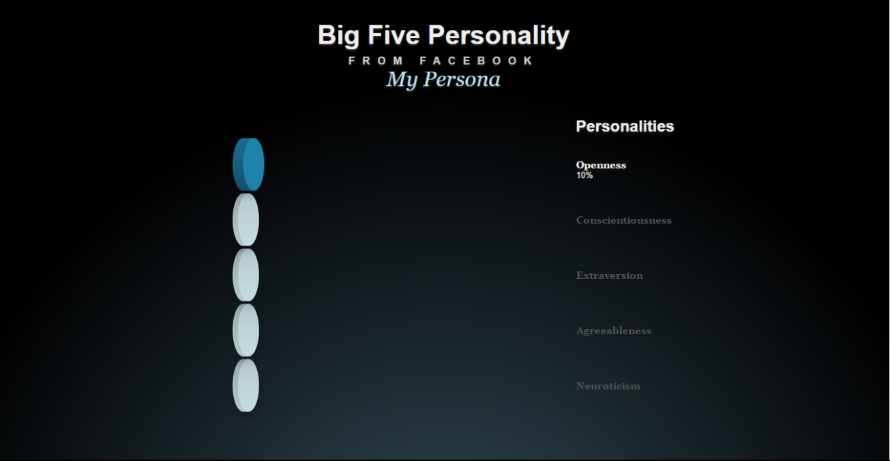

**Gambar 4.2** Tampilan halaman hasil dengan Openness bar chart terbuka

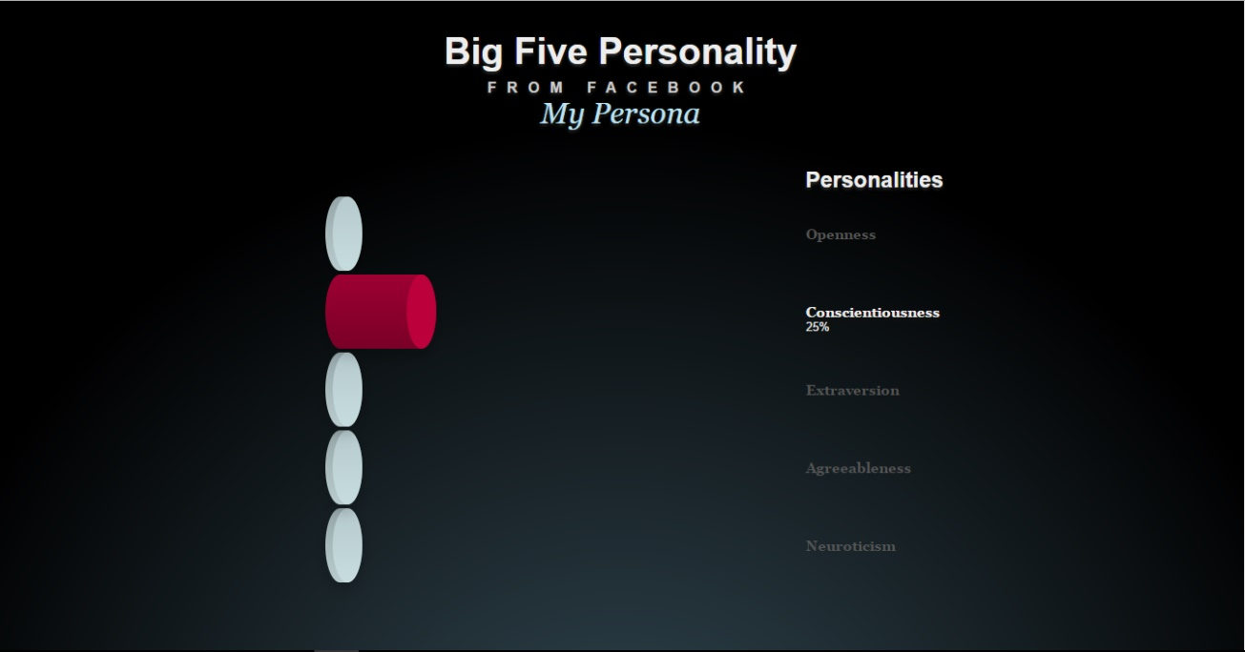

**Gambar 4.3** Tampilan halaman hasil dengan Conscientiousness bar chart terbuka

Gambar 4.3 diatas memperlihatkan keadaan ketika *user* melakukan hover di *traits* *Conscientiousness*.

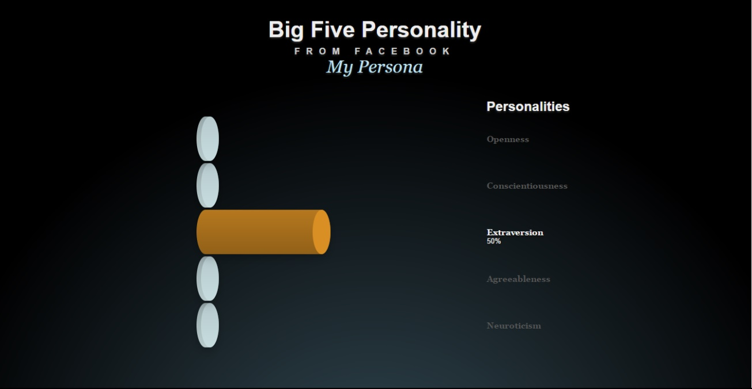

**Gambar 4.4** Tampilan halaman hasil dengan Extraversion bar chart terbuka

Gambar 4.4 diatas memperlihatkan keadaan ketika *user* melakukan *hover* di *traits* *Extraversion*.

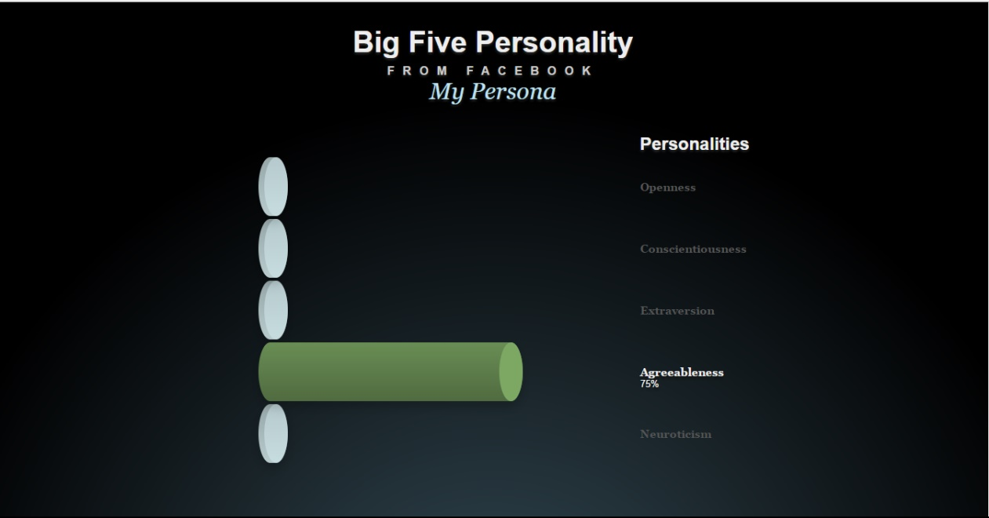

**Gambar 4.5** Tampilan halaman hasil dengan Agreeableness bar chart terbuka

Gambar 4.5 diatas memperlihatkan keadaan ketika *user* melakukan *hover* di *traits* *Agreeableness*.

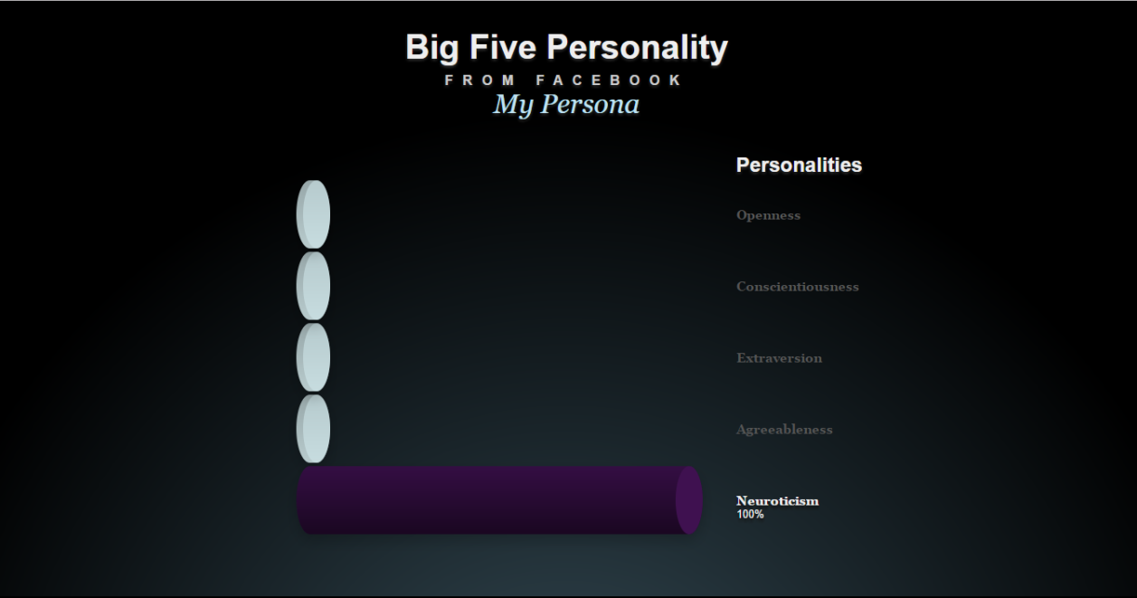

**Gambar 4.6** Tampilan halaman hasil dengan Neuroticism bar chart terbuka

Gambar 4.6 diatas memperlihatkan keadaan ketika *user* melakukan *hover* di *traits* *Neuroticism*.

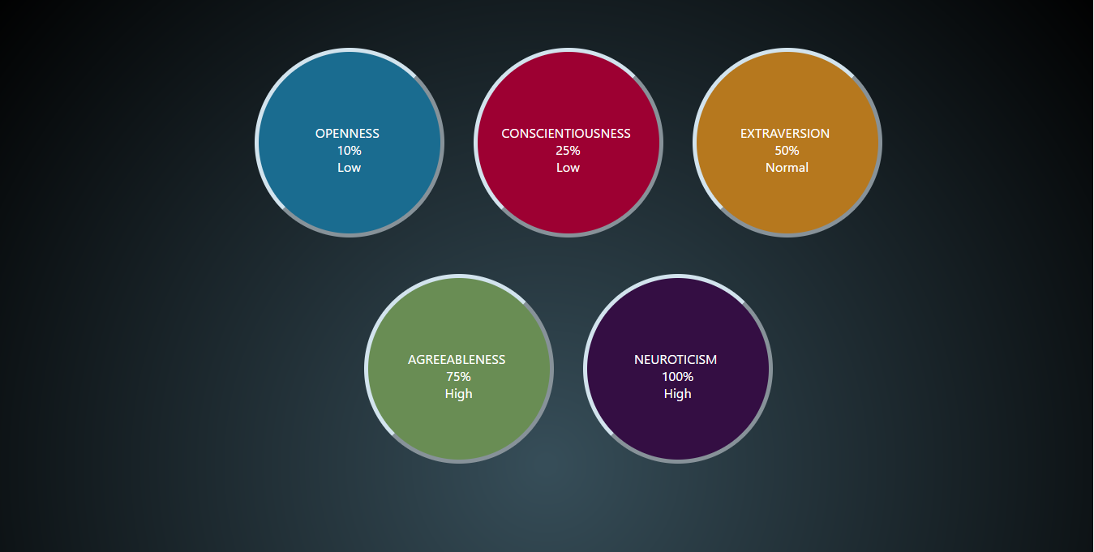

**Gambar 4.7** Tampilan semua hasil traits secara keseluruhan

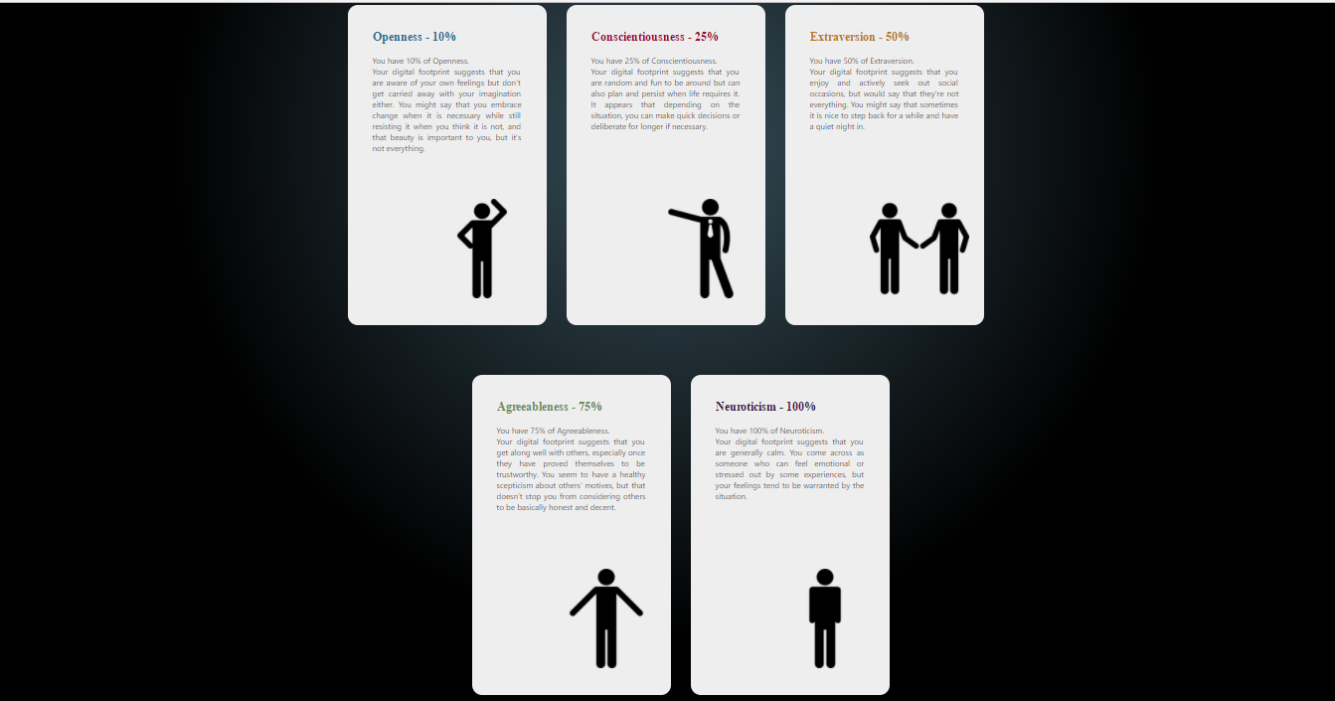

**Gambar 4.8** Tampilan halaman hasil bagian penjelasan hasil masing-masing traits

Gambar 4.7 memperlihatkan semua hasil traits secara keseluruhan beserta tingkat kepribadiannya, jika hasil *traits* di bawah 50% maka *traits* dikategorikan “Low”, jika hasil *traits* di atas 50% maka *traits* dikategorikan “High”. Gambar 4.8 memperlihatkan hasil halaman *Result* setelah di *scroll* ke bawah dan berada tepat di bawah *bar chart* masing-masing *traits* sebelumnya. Tampilan di atas adalah penjelasan lebih jelas mengenai masing-masing *traits* yang diperoleh oleh *user*. Setiap *traits* akan berada dalam sebuah kotak yang berisi judul berupa *traits* contohnya *Openness* dan diikuti persentase kepribadiannya. Di bawah judul terdapat penjelasan lengkap mengenai *traits* *user* tersebut.

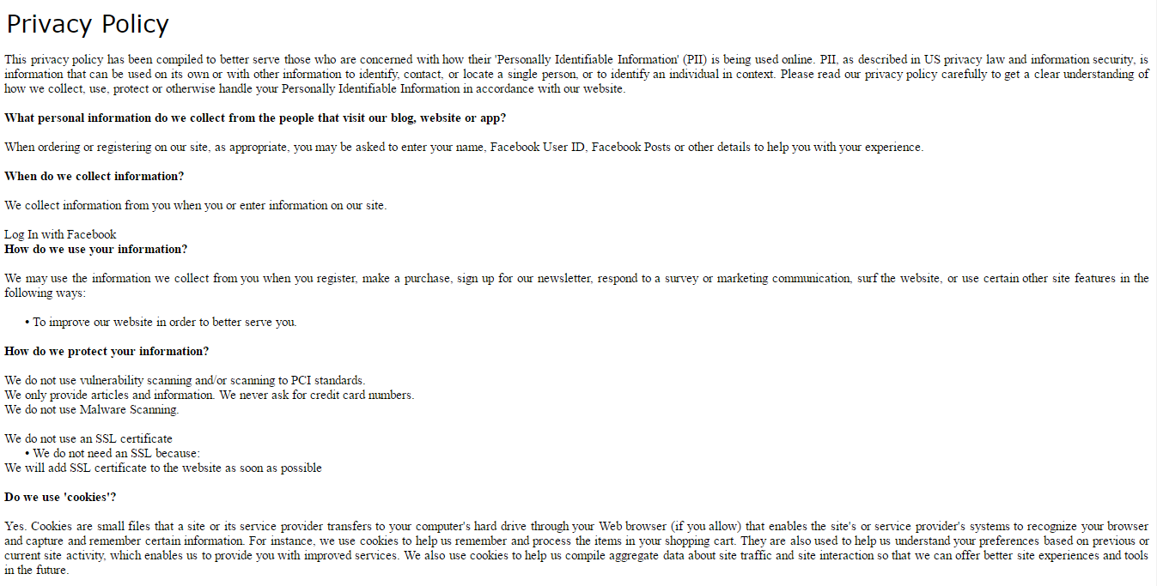

**Gambar 4.9** Tampilan halaman privacy policy

Gambar 4.9 adalah tampilan halaman *privacy* *policy* yang dapat dibuka dengan mengklik tombol “*Privacy* *Policy*” yang ada pada halaman utama. Halaman ini berisi penjelasan mengenai data apa saja yang didapatkan dari *user*, cara mendapatkan data dari *user*, apa tujuan peneliti menggunakan data tersebut, bagaimana peneliti menjaga keamanan data tersebut dan sebagainya. Di bagian paling bawah dari halaman ini juga terdapat informasi kontak dari peneliti yang dapat di lihat pada Gambar 4.10.

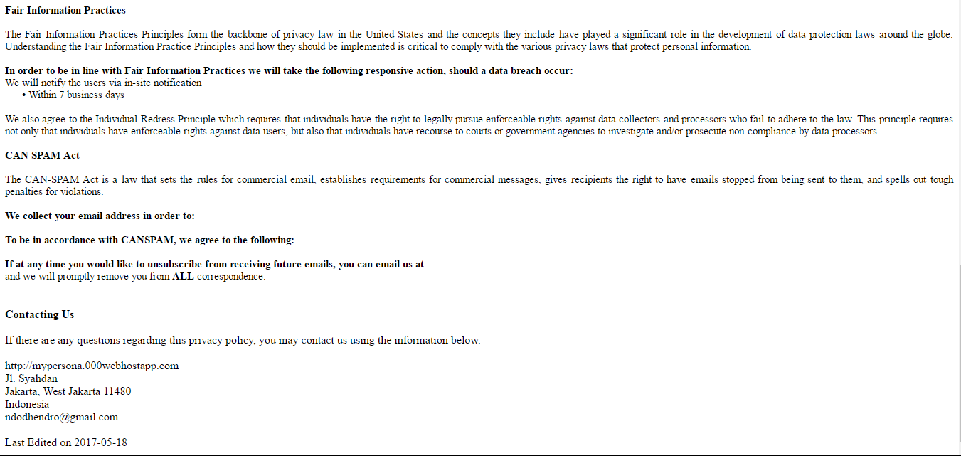

**Gambar 4.10** Tampilan halaman lanjutan privacy policy

## Evaluasi

### Evaluasi Subjektif

Evaluasi Subjektif dilakukan dengan melakukan wawancara terhadap beberapa responden yang diminta untuk mencoba dan mengevaluasi sistem prediksi kepribadian dari penelitian ini. Responden yang mengikuti wawancara merupakan pengguna aktif sosial media Facebook dan memiliki status di *feed* akun mereka.

Responden akan diberikan beberapa pertanyaan secara langsung melalui tanya jawab oleh peneliti, kemudian responden akan diminta untuk memberikan nilai kepuasan terhadap penggunaan sistem prediksi kepribadian yang telah dibuat serta saran atau masukkan oleh para Responden terhadap aplikasi. Berikut adalah informasi demografis para Responden:

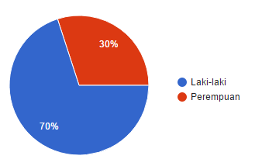

**Gambar 4.11** *Pie chart* Distribusi Jenis Kelamin Responden

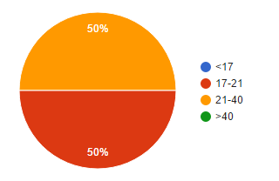

**Gambar 4.12** *Pie chart* Distribusi Umur Responden

Gambar 4.11 menampilkan distribusi jenis kelamin dari responden penelitian. Sedangkan Gambar 4.12 menampilkan distribusi umur dari responden. Berikut adalah poin-poin penting yang didapatkan melalui hasil wawancara terhadap para Responden.

1. 8 dari 10 responden menggunakan sosial media Facebook setiap hari. Sedangkan 2 lainnya menggunakan Facebook beberapa hari sekali.
2. Para responden berpendapat bahwa tampilan layar aplikasi sudah cukup bagus dengan nilai rata-rata 8.6 dari 10.
3. Para responden berpendapat sistem prediksi yang dikembangkan menghasilkan akurasi dalam waktu yang cepat.
4. Para responden berpendapat hasil prediksi untuk *traits* *Opennes* lumayan akurat dengan nilai rata-rata 7.6 dari 10.
5. Para responden berpendapat hasil prediksi untuk *traits* *Conscientiousness* cukup akurat dengan nilai rata-rata 7.2 dari 10.
6. Para responden berpendapat hasil prediksi untuk *traits* *Extraversion* cukup akurat dengan nilai rata-rata 6.6 dari 10.
7. Para responden berpendapat hasil prediksi untuk *traits* *Agreeableness* lumayan akurat dengan nilai rata-rata 7.5 dari 10.
8. Para responden berpendapat hasil prediksi untuk *traits* *Neuroticism* cukup akurat dengan nilai rata-rata 6.9 dari 10.
9. 8 dari 10 responden berpendapat bahwa sistem prediksi kepribadian akan bermanfaat dalam kehidupan mereka.
10. Para responden berpendapat bahwa keseluruhan sistem aplikasi sistem prediksi kepribadian ini sudah cukup baik, beberapa responden memberikan saran untuk meningkatkan hasil akurasi prediksi kepribadian, karena masih ada beberapa prediksi yang dianggap kurang tepat. Selain itu, terdapat juga saran dari responden untuk membuat versi *mobile* agar lebih mudah digunakan.

**Tabel 4.39** Penilaian Kuantitatif untuk setiap *Traits* oleh Responden Penelitian

|  |  |  |  |  |  |
| --- | --- | --- | --- | --- | --- |
| **Responden** | ***Openness*** | ***Conscientiousness*** | ***Extraversion*** | ***Agreeableness*** | ***Neuroticism*** |
| **1** | 10 | 7 | 1 | 8 | 5 |
| **2** | 8 | 8 | 1 | 8 | 8 |
| **3** | 6 | 8 | 7 | 6 | 7 |
| **4** | 7 | 9 | 9 | 9 | 5 |
| **5** | 9 | 8 | 6 | 10 | 7 |
| **6** | 8 | 6 | 5 | 9 | 7 |
| **7** | 4 | 8 | 10 | 3 | 8 |
| **8** | 9 | 3 | 8 | 9 | 8 |
| **9** | 7 | 7 | 9 | 10 | 6 |
| **10** | 8 | 8 | 10 | 3 | 8 |
| **Rata-rata** | **7.6** | **7.2** | **6.6** | **7.5** | **6.9** |

### Evaluasi Objektif

Evaluasi Objektif dilakukan dengan membandingkan hasil yang diperoleh oleh penelitian ini dengan penelitian sebelumnya yang menggunakan model kepribadian *Big Five* *Traits* dan mencantumkan hasil akurasi penelitian, karena aspek utama yang menjadi perbandingan adalah hasil akurasi dari sistem prediksi kepribadian untuk setiap *traits* dari *Big Five Model Personality*.

* + - 1. **Sistem Prediksi Kepribadian “The *Big Five* *Traits*” Dari Data Twitter**

Penelitian yang bertujuan untuk membangun sebuah sistem prediksi kepribadian ini dilakukan oleh Wijaya, Prasetia, Febrianto, dan Suhartono. Walaupun penelitian menggunakan *dataset* dari sosial media Twitter, evaluasi dilakukan karena metode, fitur dan algoritma yang digunakan memiliki beberapa kesamaan dan pantas untuk dilakukan perbandingan hasil akurasinya. Selain itu, penelitian yang dilakukan oleh Wijaya, Prasetia, Febrianto, dan Suhartono ini juga menggunakan bahasa Inggris. Algoritma yang digunakan pada penelitian adalah Support Vector Machine, Naïve Bayes, dan ZeroR. Fitur Linguistik yang digunakan yaitu gabungan dari fitur LIWC dan MRC.

**Tabel 4.40** Perbedaan antara penelitian Sistem Prediksi Kepribadian “The Big Five Traits” Dari Data Twitter dan Penelitian Ini

|  |  |  |
| --- | --- | --- |
| **Perbedaan** | **Sistem Prediksi Kepribadian “The Big Five Traits” Dari Data Twitter** | **Penelitian Ini** |
| Five Factor Model | ✓ | ✓ |
| *Machine learning* |  |  |
| Support Vector Machine | ✓ | ✓ |
| ZeroR | ✓ |  |
| Naïve Bayes | ✓ | ✓ |
| Linear Discriminant Analysis |  | ✓ |
| Gradient Boosting |  | ✓ |
| Logistic Regression |  | ✓ |
| *Deep learning* |  | ✓ |
| *Features* |  |  |
| LIWC | ✓ | ✓ |
| MRC | ✓ |  |
| SPLICE |  | ✓ |
| Open Vocabulary |  | ✓ |

Evaluasi objektif dilakukan dengan membandingkan akurasi tertinggi dari setiap *traits* kepribadian antara kedua penelitian diatas. Penelitian yang dilakukan oleh Wijaya, Prasetia, Febrianto, dan Suhartono hanya menampilkan hasil akurasi dengan algoritma SVM karena algoritma tersebut merupakan fokus dari penelitian dan digunakan pada sistem prediksi. Perbandingan akurasi kedua penelitian dapat dilihat pada Tabel 4.41.

Hasil perbandingan antara metode *Machine learning* kedua penelitian cukup seimbang. Penelitian ini hanya berhasil mengungguli hasil akurasi penelitian sebelumnya pada *traits* *Openness*, *Extraversion*. Sedangkan untuk *traits* *Conscientiousness*, *Agreeableness*, dan *Neuroticism*, masih belum dapat mengungguli akurasi dari penelitian sebelumnya. Namun, penggunaan implementasi *Deep learning* penelitian ini memiliki hasil yang lebih baik dan unggul di 3 *traits* kepribadian yaitu, *Openness*, *Extraversion*, dan *Agreeableness*.

Hasil akurasi yang berbeda kemungkinan besar disebabkan karena *dataset* yang digunakan berbeda dalam jumlah maupun jenis. *Dataset* yang digunakan pada penelitian sebelumnya sebanyak kurang lebih 5 ribu data, sedangkan penelitian ini hanya menggunakan sekitar 400 *dataset*. Penggunaan metode *Deep learning* memberikan hasil yang cukup baik meski dengan *dataset* yang lebih sedikit dan mungkin dapat ditingkatkan lagi jika diimplementasikan dengan *dataset* yang lebih besar.

**Tabel 4.41** Tabel perbandingan akurasi penelitian Sistem Prediksi Kepribadian “The Big Five Traits” Dari Data Twitter dan Penelitian Ini

|  |  |  |  |
| --- | --- | --- | --- |
| ***Traits*** | **Sistem Prediksi Kepribadian “The Big Five Traits” Dari Data Twitter** | **Penelitian Ini** | |
| ***Machine Learning*** | ***Machine Learning*** | ***Deep Learning*** |
| ***Openness*** | 61.436 (SVM) | 70.4  (Logistic Regression) | 78 (CNN 1D) |
| ***Conscientiousness*** | 80.876 (SVM) | 67.33  (LDA) | 68 (CNN 1D) |
| ***Extraversion*** | 64.3938 (SVM) | 79.33  (LDA) | 93.33 (CNN 1D + LSTM) |
| ***Agreeableness*** | 77.8957 (SVM) | 63.2  (Gradient Boosting) | 70.37 (MLP) |
| ***Neuroticism*** | 70.5351 (SVM) | 70  (Naïve Bayes) | 80 (CNN 1D + LSTM) |

* + - 1. ***Personality Traits Recognition on Social Network – Facebook***

Penelitian sebelumnya yang menggunakan sosial media Facebook sebagai *dataset* dilakukan oleh Alam, Stepanov, dan Riccardi. Penelitian ini menggunakan *dataset* yang sama persis dengan penelitian kali ini yaitu *dataset* my*Personality* (Kosinski, 2015) sebanyak 250 data *user* dan kurang lebih 10.000 status. Algoritma yang digunakan pada penelitian oleh Alam, Stepanov, dan Riccardi adalah SVM, Logistic Regression, dan Naïve Bayes. Feature Extraction dan klasifikasi pada penelitian sebelumnya menggunakan WEKA (Witten, 2011).

**Tabel 4.42** Perbedaan antara penelitian *Personality Traits Recognition on Social Network – Facebook* dan Penelitian Ini

|  |  |  |
| --- | --- | --- |
| **Perbedaan** | ***Personality Traits Recognition on Social Network – Facebook*** | **Penelitian Ini** |
| Five Factor Model | ✓ | ✓ |
| *Machine learning* |  |  |
| Support Vector Machine | ✓ | ✓ |
| Naïve Bayes | ✓ | ✓ |
| Logistic Regression | ✓ | ✓ |
| Linear Discriminant Analysis |  | ✓ |
| Gradient Boosting |  | ✓ |
| *Deep learning* |  | ✓ |
| *Features* |  |  |
| LIWC |  | ✓ |
| SPLICE |  | ✓ |
| Open Vocabulary | ✓ | ✓ |

Evaluasi objektif dilakukan dengan membandingkan akurasi tertinggi dari setiap *traits* kepribadian antara penelitian yang dilakukan oleh Alam, Stepanov, dan Riccardi dengan penelitian ini. Perbedaan antara kedua penelitian terdapat pada fitur yang dipakai pada implementasi *Machine learning* dimana penelitian sebelumnya mengimplementasikan open-vocabulary sebagai fitur, sedangkan penelitian ini menggunakan closed-vocabulary. Walaupun demikian, implementasi *Deep learning* yang digunakan pada penelitian ini juga menggunakan open-vocabulary sebagai fitur utama. Untuk itu hasil akurasi dengan menggunakan implementasi *Deep learning* juga akan diikutsertakan dalam tabel perbandingan hasil akurasi. Hasil perbandingan akurasi kedua penelitian dapat dilihat pada Tabel 4.43 di bawah ini.

**Tabel 4.43** Tabel perbandingan akurasi penelitian *Personality Traits Recognition on Social Network – Facebook* dan Penelitian Ini

|  |  |  |  |
| --- | --- | --- | --- |
| ***Traits*** | ***Personality Traits Recognition on Social Network – Facebook*** | **Penelitian Ini** | |
| ***Machine Learning*** | ***Machine Learning*** | ***Deep Learning*** |
| ***Openness*** | 69.48 (Naïve Bayes) | 70.4  (Logistic Regression) | 78 (CNN 1D) |
| ***Conscientiousness*** | 59.4 (Naïve Bayes) | 67.33  (LDA) | 68 (CNN 1D) |
| ***Extraversion*** | 58.6 (Naïve Bayes) | 79.33  (LDA) | 93.33 (CNN 1D + LSTM) |
| ***Agreeableness*** | 59.16 (Naïve Bayes) | 63.2  (Gradient Boosting) | 70.37 (MLP) |
| ***Neuroticism*** | 63.0 (Naïve Bayes) | 70  (Naïve Bayes) | 80 (CNN 1D + LSTM) |

Dari Tabel 4.43 dapat dilihat bahwa implementasi *Machine learning* yang digunakan pada penelitian ini mengungguli hasil akurasi dari semua *traits* pada penelitian sebelumnya. Fitur yang digunakan merupakan salah satu alasan penting yang menyebabkan perbedaan hasil kedua penelitian. Namun, terdapat 3 *traits* dimana penelitian ini mengungguli penelitian sebelumnya, menggunakan algoritma yang tidak digunakan pada penelitian sebelumnya yaitu Linear Discriminant Analysis (LDA) dan Gradient Boosting. Hal itu dapat menjadi faktor keunggulan penelitian ini.

Jika dibandingkan dengan penggunaan fitur yang sama yaitu open-vocabulary. Penelitian ini yang menggunakan *Deep learning* jauh mengungguli hasil penelitian sebelumnya di semua *traits* kepribadian. Hal ini menghasilkan kesimpulan bahwa open-vocabulary dapat digunakan lebih efektif pada metode *Deep learning*. Semakin luas dan besar fitur dari *dataset* yang dimiliki, semakin efektif metode *Deep learning* bekerja.

* + - 1. ***Deep Learning-Based Document Modeling for Personality Detection from Text***

Salah satu penelitian yang menerapkan implementasi *Deep Learning* dilakukan oleh Majumder, Poria, Gelbukh, & Cambria. Jenis kepribadian yang digunakan adalah *Big Five Personality Traits* yang sama dengan penelitian ini. Metode yang digunakan oleh penelitian Majumder et al. meliputi *preprocessing* data inputdan *filtering*, *Feature Extraction*, dan *Classification*. Untuk *Word-Level Feature Extraction*, penelitian oleh Majumder et al. menggunakan *word2vec embeddings* dan klasifikasi menggunakan arsitektur CNN dan classifier MLP serta SVM. *Dataset* yang digunakan dalam penelitian sebelumnya terdiri dari 2.468 esai tanpa nama yang telah diberi label kepribadian dari penulis, Untuk melakukan evaluasi terhadap hasil *training*. Penelitian sebelumnya menggunakan *10-fold cross-validation*. Perbandingan jelas antara perbedaan metodologi antara penelitian sebelumnya dengan penelitian ini dapat dilihat pada Tabel 4.44.

**Tabel 4.44** Perbedaan antara penelitian *Deep Learning-Based Document Modeling for Personality Prediction from Text* dan Penelitian Ini

|  |  |  |
| --- | --- | --- |
| **Perbedaan** | ***Personality Traits Recognition on Social Network – Facebook*** | **Penelitian Ini** |
| Five Factor Model | ✓ | ✓ |
| *Machine learning* |  |  |
| SVM | ✓ | ✓ |
| Naïve Bayes |  | ✓ |
| Logistic Regression |  | ✓ |
| *Deep learning* |  |  |
| CNN | ✓ | ✓ |
| Mairesse | ✓ |  |
| MLP |  | ✓ |
| LSTM |  | ✓ |
| GRU |  | ✓ |
| *Features* |  |  |
| LIWC |  | ✓ |
| SPLICE |  | ✓ |
| Open Vocabulary | ✓ | ✓ |

Evaluasi objektif dilakukan dengan membandingkan akurasi tertinggi dari setiap *traits* kepribadian antara penelitian yang dilakukan oleh Majumder, Poria, Gelbukh, & Cambria dengan penelitian ini. Kedua penelitian sama-sama menggunakan implementasi *Deep Learning* dan arsitektur yang sama yaitu CNN. Perbedaan terdapat pada jenis *dataset* yang digunakan dimana penelitian sebelumnya menggunakan *dataset* esai sebanyak 2,468 esai, sedangkan penelitian ini menggunakan *dataset* status pengguna sosial media Facebook yang berjumlah sekitar 400 user. Hasil perbandingan akurasi kedua penelitian dapat dilihat pada Tabel 4.45 di bawah ini.

**Tabel 4.45** Tabel perbandingan akurasi penelitian *Deep Learning-Based Document Modeling for Personality Prediction from Text* dan Penelitian Ini

|  |  |  |
| --- | --- | --- |
| ***Traits*** | ***Deep Learning-Based Document Modeling for Personality Detetction from Text*** | **Penelitian Ini** |
| ***Deep Learning*** | ***Deep Learning*** |
| ***Openness*** | 62.68 (CNN + Mairesse) | 78 (CNN 1D) |
| ***Conscientiousness*** | 57.30 (CNN + Mairesse) | 68 (CNN 1D) |
| ***Extraversion*** | 58.09 (CNN + Mairesse) | 93.33 (CNN 1D + LSTM) |
| ***Agreeableness*** | 56.71 (CNN + Mairesse) | 70.37 (MLP) |
| ***Neuroticism*** | 59.38 (CNN + Mairesse) | 80 (CNN 1D + LSTM) |

Dari tabel perbandingan akurasi di atas dapat dilihat bahwa penelitian ini yang mengimplementasikan *Deep Learning* untuk sistem prediksi kepribadian berhasil mengungguli penelitian sebelumnya di semua *traits* kepribadian. Penelitian sebelumnya memiliki akurasi tertinggi yaitu 62.68% untuk *traits* *Openness*, sedangkan penelitian ini berhasil unggul sekitar 16% untuk traits yang sama. Arsitektur kedua penelitian ini juga di dominasi oleh arsitektur CNN dan gabungan dengan LSTM. Perbedaan akurasi kemungkinan besar disebabkan oleh *dataset* yang berbeda.